Министерство образования и науки Российской Федерации
Федеральное государственное бюджетное образовательное учреждение высшего образования «Санкт-Петербургский государственный университет»
Факультет искусств

Александр Владимирович Спиридонов

РЕСТАВРАЦИЯ ГИПСОВОЙ СКУЛЬПТУРЫ.
«Государственный музей городской скульптуры» (филиал музея – мастерская М.К. Аникушина)

МАГИСТЕРСКАЯ ДИССЕРТАЦИЯ
по направлению 072200 – «Реставрация»
магистерская программа – «Реставрация предметов изобразительного и декоративно-прикладного искусства»

Научный руководитель:
Советник Руководителя Департамента
культурного наследия города Москвы,
реставратор художественных изделий
и декоративных предметов (направление
– реставрация скульптуры из камня)
1-й категории Ю.А.Логинова

Рецензент:

Санкт-Петербург
2016
ОГЛАВЛЕНИЕ
ВВЕДЕНИЕ 3
ГЛАВА I. История бытования гипса. 13
1.1. Методы разработки и переработки. 13
1.2. Строение, гидратация и структурообразование гипса. 15
1.3. Классификации и свойства гипса. 17
1.4. Историческое значение и применение гипса в изобразительном искусстве и архитектуре. 21
ГЛАВА II. Анализ реставрационных методик и музейных реставраций. 26
2.1. Таблица методических рекомендаций. 26
2.2. Таблица музейных реставраций. 32
2.3. Таблица реставрационно-консервационных материалов. 32
2.4. Анализ и сопоставление методов патинирования гипсовой скульптуры под бронзу. 54
ГЛАВА III. Анализ и сопоставление консервационных материалов для гипсовой скульптуры в период от 1950-2015 год. 60
3.1.Таблица консервационных материалов, применяемых с 1950 годов при реставрации гипсовой скульптуры. 63
3.2. Таблица современных материалов для придания гипсу гидрофобных, укрепляющих и биоцидных свойств. 66
3.3. Анализ и сопоставление методик реставрации гипса. 68
ГЛАВА IV. Технологические карты на проведение работ по реставрации гипсовой скульптуры. 76
4.1. Предреставрационный этап. 77
4.2. Технологические карты. 82
ЗАКЛЮЧЕНИЕ. 116
СПИСОК ЛИТЕРАТУРЫ: 119
ПРИЛОЖЕНИЕ. 123

ВВЕДЕНИЕ
Актуальность темы.
В настоящее время отсутствует единая методика реставрации гипсовой скульптуры, которая учитывала бы современные концепции реставрации и использование современных материалов, а также объединяла опыт и наработки традиционных методик консервации и реставрации.
Соответственно данная методика предполагает использование как традиционных, так и новых материалов и технологий, которые появились в последнее время.
Цели:
Создание методики реставрации гипсовой скульптуры с разработкой методики каждого этапа реставрации.
Задачи:
- Обзор и анализ строения гипса (α-гипс, β-гипс), методы его разработки и получения по геолого-минералогической, материаловедческой литературе;
- Обзор методик реставрационных работ и используемых материалов для реставрации и консервации, модификации и гидрофобизации гипсовых смесей в материаловедческой, реставрационной литературе и методических сборников по реставрации скульптуры;
- Подбор современных аналогов к старым материалам;
- Анализ литературы - выявление степени раскрытия проблематики;
- Разработка программы реставрации гипсовой скульптуры (от исследования до передачи в отдел хранения).

Реставрация гипсовых произведений не получила достаточного освещения в литературе, равно как и используемые в ней материалы. Представляется целесообразным рассмотрение литературы, посвящённой реставрации скульптуры, и литературы, посвящённой качествам и свойствам гипса и гипсовых составов.
В России первое крупное обобщение опыта реставрации скульптуры из камня сделано скульптором и реставратором И.В. Крестовским. Книга под названием «Мраморная скульптура. Руководство по технике реставрации» (1934 г.) содержит полное изложение всего цикла работ по реставрации скульптуры. Книга состоит из шести глав, расположенных согласно последовательности реставрационных мероприятий, проводимых на скульптуре: промывка поверхностей мраморной скульптуры; склеивание фрагментов; заделывание щелей, трещин и выбоин в мраморной скульптуре; восстановление утраченных частей; флюатирование мраморов и их хранение. В четвёртой главе «восстановление утраченных частей» автор уделяет особое внимание модифицированию гипса различными методами. Автор даёт точные рекомендации по его укреплению и приданию ему влагоустойчивости. Так, он предлагает разводить гипс в насыщенном растворе алюминиевых квасцов, что придаёт прочность гипсу, не влияя на его белизну и гигроскопические свойства. И.В. Крестовский пишет и про столярный клей, который повышает прочность, но «садится медленно». Повышение влагоустойчивости предлагается достичь путём варки гипсового изделия в масле льняном (недостатком является желтизна) или в парафине (для придания нужного оттенка добавить масляную краску нужного цвета). Также упоминает про старинный метод Юле, который заключается в том, что гипс заводится на свежегашеной извести, а после отвердения пропитывается купоросом цинка или железа, что придает ему большую прочность.
Современный российский опыт реставрации скульптуры из гипса наиболее обобщенно и цельно содержится в книге А.С. Антоняна «Реставрация скульптуры из камня. Методические рекомендации», которая является вторым, дополненным и переработанным, одноименным изданием автора (первое – 1980 г.). Этот обобщающий труд ведущего специалиста Всероссийского художественного научно-реставрационного центра им. академика Грабаря, художника-реставратора высшей категории. Ценность этой книги также заключается в том, что в ней обобщён опыт практической работы самого автора. Книга состоит из следующих глав: виды реставрационных работ, виды повреждений каменной скульптуры и причины их возникновения, очистка скульптуры из камня, защитно-восстановительные методы консервации каменной скульптуры, основные процессы при реставрации каменной скульптуры, гипсовая скульптура. Именно последняя глава «Гипсовая скульптура» является наиболее актуальной и рассматривает такие вопросы, как технология изготовления гипсовой скульптуры (способы изготовления, защитно-декоративная обработка, распространенные нарушения требований технологии), реставрация и консервация гипсовой скульптуры (очистка гипсовой скульптуры, склейка гипса, восстановление утрат и заделка сколов на гипсе, тонировка гипса, гидрофобизация гипса), хранение и транспортировка скульптуры из гипса. В данной главе автор уделяет внимание различным видам повреждения гипса и причинам их возникновения, затем переходит к методам их устранения и защиты от их последующего возникновения. Следует отметить, что везде он делает акцент на то, что гипс как материал требует максимально бережного подхода на этапах реставрации. Решение проблемы гидрофобизации автор книги видит в пропитке гипса олифой, клеем или шеллаком, а иногда и жидко разведенной масляной краской.
Антонян уделяет внимание и хранению в запасниках, акцентируя внимание на современных недостатках хранения и рекомендуя хранить гипсовую скульптуру в бумажных чехлах из микалентной бумаги, крафта или кальки, а перед использованием чехлов — пропитать их 10% раствором формалина.
К современным масштабным трудам, посвященным проблемам консервации и реставрации скульптуры, относится книга О.В. Яхонта «Проблемы консервации, реставрации и атрибуции произведений искусства» 2010 года издания. В ней содержатся избранные статьи различных годов издания, посвящённые сохранению отечественного и культурного наследия, члена-корреспондента Российской академии художеств, заслуженного деятеля искусства Российской Федерации, профессора, художника-реставратора высшей квалификации. В статье «Тонирование скульптуры» (28-31стр.) автор дает точную последовательность тонирования под различные виды бронзы с перечнем необходимых материалов. Также описывает опыт прошлых эпох. Статья «Методические аспекты реставрационных восполнений» (144-149стр.) содержит ценные наблюдения насчет различных методик восполнения утрат и сведения их к единой, позволяющей наиболее точно приблизиться к оригиналу, без внесения реставратором личного видения.
Труд «Химия в реставрации» посвящен изучению и исследованию материалов применяемых в реставрации. Авторами его выступили в соавторстве два химика-технолога М.К. Никитин и Е.П. Мельникова — ведущие специалисты в области реставрационных технологий. Первое издание относится к 1990 году, а переиздание — к 2002. В главе «Химические материалы в реставрации камня», в части с подзаголовком «Пленкообразующие полимерные растворы и латексы» (на 78стр.), рассказывается об эффективности и безвредности очистки поверхности каменной скульптуры (в том числе и гипсовой) методом нанесения пленкообразующих растворов. Авторы акцентируют внимание на том, что при использовании такого метода исключается необходимость в механической обработке поверхности скульптуры щетками и тампонами, что категорически воспрещается применять при расчистке поверхности гипсовой скульптуры. В данном случае они рекомендуют растворы Na-КМЦ и ПВС. Их содержание в растворах колеблется от 5—30% (в зависимости от степени загрязненности и прочности поверхности).
На 84 стр. в части с подзаголовком «Материалы для реставрации и модификации гипса» рассматривается проблема необходимости укрепления гипса. Авторы предлагают для этого использовать такие добавки, как столярный клей, Na-КМЦ, ПВАД (поливинилацетатную дисперсию), насыщенный раствор алюмокалиевых квасцов, ПМАК. Также идёт речь и о последующем укреплении после окончательного отвердения гипсового раствора такими растворами, как сульфата меди или железа, насыщенным раствором алюмокалиевых квасцов. Особенно полезной представляется таблица, в которой приведен состав растворов КОС (кремнийорганических соединений) для модификации гипса, процентное соотношение и свойства уже модифицированного гипса.
В 2004 году Е.М. Андреева, художник-реставратор Государственного Эрмитажа, защитила диссертацию «Музей "антиков" Императорской Академии художеств. История собрания и его роль в развитии системы художественного образования в России во второй половине XVIII - первой половине XIX веков». Это первая работа, посвященная глубокому исследованию гипса. В главе III «Значение собрания "гипсов" в развитии принципов научной реставрации античных памятников в России и его роль в создании декоративно-парковой скульптуры Санкт-Петербурга» 3-й раздел посвящён реставрации повреждённых отливов и форм. В то время использовали те же материалы для реставрации повреждённых «антиков», что и при их создании. В 4-м разделе главы представлена технология снятия форм и изготовления гипсовых отливов. Особое внимание уделяется работе с тонировками, которые вносили не только улучшения внешнего вида, но и укрепления и защиты поверхности от разрушения.
Книга Н.В. Одноралова «Скульптура и скульптурные материалы» 1982 года (первое издание относится к 1965 году) посвящена исключительно материалам, из которых создаются скульптуры. В ней даётся их описание, а также рекомендации автора по поводу их использования для скульптуры. Книга состоит из восьми частей по названиям материалов: глина, воски и пластилин, гипс, бетон, пластические массы, металлы, камень, дерево. Глава «Гипс» сдержит различные разделы. в которых содержатся сведения о физико-механических свойствах гипса, о применение высокопрочного гипса, тонировании гипсовой скульптуры, о цветных гипсах и нерасширяющимся гипсе.
Книга Э.Н. Агеевой «Консервация и реставрация скульптуры из камня» 2003 года издания является учебным пособием. В ней автор описывает характеристики пород камня, используемых в монументальной скульптуре, причины и характер разрушения камня в атмосферных условиях (механизмы разрушений), (характерные виды разрушения камня), консервацию камня (очистка, биоцидная обработка, структурное укрепление, заделка дефектов, защитная обработка). В «Предисловии» (20-22стр.), среди описания материалов, упоминается гипс, его свойства, разновидности и характеристики. В главе «Причины и характер разрушения камня в атмосферных условиях» (32-33стр.) приводится классификация видов разрушения камня. В главе «Консервация камня» рассматриваются различные виды механических, физико-химических и химических методов расчистки среди которых есть те, которые применимы в случаях с очисткой гипсовой скульптуры.
Автореферат диссертации на соискание учёной степени кандидата искусствоведения М.Н. Лебель «Реставрация древней скульптуры из камня (история, теория, практика)» 1980 года содержит информацию о реставрации отдельных памятников искусства, на примере которых сформулированы и изложены основные принципы реставрации, основные технологии и новые методы, которые разработаны автором или при его участии. В третьей главе диссертации автором предложена система документации и исследования скульптуры из камня. В первом разделе третьей главы М.Н. Лебель рассматривает форму записи в журнале, сокращенного паспорта, кодовой перфокарты. Во втором разделе третьей главы определяет систему научно-технических методов исследования скульптуры из камня. Четвёртая глава полностью посвящена обобщению существующих методов консервации, некоторых новых и вновь разработанных способов, повышающих качество и эффективность консервационных приемов. В первом разделе четвёртой главы изложены особенности состава и структуры камня, причины его разрушения и методы предотвращения разрушающих факторов. Во втором разделе четвёртой главы сделан обзор методов укрепления камня, а также указаны положительные и отрицательные черты рецептур, применяемых для консервации каменной скульптуры. В третьем разделе четвёртой главы обобщены ранее известные и вновь разработанные автором методы удаления загрязнений. В четвёртом разделе обобщены известные сведения о методах устранения пятен и наслоений (солей, плесени, ржавчины) ‒ реставрационных (гипс, мастиковка из воска, натуральных и синтетических смол, лаки, клеи) и случайных (чернила, анилиновые красители, битум, масляные и другие краски). В последнем разделе четвёртой главы описан процесс склейки каменной скульптуры, поиски места присоединения фрагмента по определённым признакам, а также рецептура клеевых составов и приемы крепления склеиваемых фрагментов. В пятой главе рассматриваются принципы и технологии дереставрации, обобщены исследования и предложена система рекомпозиции, приёмов нейтролизации повреждений и компенсации утрат. Следует отметить, что несмотря на такой серьёзный труд в области реставрации каменной скульптуры, гипс рассматривается частично и данный труд особенно ценен именно общим подходом к рассмотрению проблематики реставрации каменной скульптуры.
В книге «Гипс в малоэтажном строительстве» 2008 года А.В. Ферронской подробно рассматривает различные области применения гипса в строительной сфере. В третьей главе «Основные сведения о гипсовых вяжущих» (28-39стр.) автор рассматривает виды и классификации гипса на сегодняшний день, давая их подробные описания, свойства и характеристики.
Автореферат диссертации на соискание учёной степени кандидата технических наук «Гипсовые композиционные материалы с комплексом минеральных и химических добавок» 2008 года Е.Н. Самохиной освещает последние исследования, на момент издания, модификации гипсовых вяжущих и методов изменения их характеристик. В первой главе проводится обзор и анализ отечественного и зарубежного опыта производства, модификации, применения наполненных гипсовых композиций. В третьей главе описывается влияние на структуру и эксплуатационные свойства гипсового камня путём дисперсии оксидами железа в болотной руде. В четвёртой главе изучено влияние отечественных пластификаторов на структуру и свойства гипсового камня и композиционного вяжущего на его основе, в том числе в присутствии минеральных добавок. В пятой главе рассмотрены и проанализированы различные способы подготовки наполнителей и химических добавок. Среди них следует отметить «болотную железную руду» и «суперпластификатор С-3».
Книга «Реставрационные материалы» О.И. Пруцина, 2004 года посвящена реставрации материалов, которые используются в экстерьерах зданий. Среди них имеется краткое упоминание о скульптурно-декоративных и лепных деталях (244 стр.), встречающихся на внешнем убранстве зданий. В данной главе приводятся рекомендации по правильному порядку выполнения реставрационных работ по лепным изделиям. Следует отметить в этой книге и то, что в «Приложении книги» идет подробное описание ультразвукового метода в исследовании памятников архитектуры, который может найти применение и в исследовании гипсовой скульптуры как метод, не нарушающий целостность исследуемого объекта.
Значимые труды в области истории реставрации собраны в книге «Консервация и хранение скульптуры в музее» О.В. Яхонта, 2009 год. В ней описан опыт консервации и хранения каменной скульптуры с давних времен до наших дней. В ходе повествования автор рассматривает развитие целей и задач, которые ставила перед собой научно-реставрационная общественность в разные времена. В Третьей главе «Вопросы хранения и консервации скульптуры на современном этапе» (173-190 стр.) описаны современные ошибки в подходах хранения и консервации скульптуры на конкретных примерах отечественной и зарубежной реставрации. Также эта тема наиболее ярко освящена в «Заключении» книги (191-193стр.), где автор пишет об отсутствии единых целей и задач в областях консервации и хранения скульптуры.
В Сборнике статей по реставрации скульптуры и мониторингу состояния памятников в городской среде «Памятники. Вектор наблюдения» 2008 года, выпускаемой под эгидой ГМГС, имеются две статьи, содержащие актуальность выбранной темы. Первая статья «Новые принципы защиты памятников из камня от биологических повреждений» написана в соавторстве: Д.Ю. Власов, О.В. Франк-Каменецкая, А.М. Маругин, Ю.В. Рябушева, М.А. Тимашева, О.А. Шилова, Т.В. Хамова, В.П. Челибанов, В.Ю. Долматов, В.В. Рытикова. В данной статье авторы указывают на те свойства, которыми должны обладать современные пропитки. Здесь следует отметить, что современные специалисты говорят о необходимости отказаться от устаревших пропиток, к которым относятся оловоорганические, хлоорганические, кремнийорганические, в связи с их токсичностью по отношению к окружающей среде и человеку, работающему с ней. Здесь же авторы пишут о том, какими свойствами должны обладать современные пропитки:
- высокой эффективностью в отношении широкого спектра организмов-деструкторов:
- малой токсичностью для людей и безопасностью в отношении обрабатываемых объектов (например, не вызвать повреждений материалов памятников);
- экологической безопасностью;
- хорошей растворимостью в воде;
- простотой применения;
- максимально долгим сохранением своих активных свойств (пролонгирующий эффект);
- проникающим действием, т.е. способностью легко проникать в микрозоны материала, где смогут концентрироваться биодиструкторы;
Вторая статья «Служение лошади человеку. Исследование, консервация, реставрация», написанная в соавторстве П.П. Игнатьевым и М.Н. Лебель, описывает ход реставрации барельефа, созданного по модели П.К. Клодта из гипсоизвесткового раствора. В конце статьи авторы пишут об использование ими в целях консервации средства фирмы «Термошильд» (состоящего из модифицированных акриловых смол, пигментированных диоксидом титана и тригидратомаллюминия). Его особенностью является то, что во влажных условиях полимеры набухают и покрытие становится водонепроницаемым, а в сухую погоду они отдают свою влагу, в следствие чего покрытие становится проницаемым для молекул воздуха и пара, давая возможность вывода влаги из структуры материала. Эти свойства способствуют лучшей сохранности и повышают устойчивость к перепадам окружающей среды.

ГЛАВА I. История бытования гипса

1.1. Методы разработки и переработки
Добыча и переработка гипса в промышленных масштабах относится XII-XIII веку.
Месторождений этой породы камня много, в одной только России его можно встретить в Пермском крае, в Тульской области, в Нижегородской области, Самарской области, Краснодарском крае, Карачаево-Черкесской республике, Волгоградской области.
Попадая в промышленность, гипсовый камень поддается прокаливанию, обжиганию до определенных температур, чтобы удалить из него определённое количество воды, тем самым преобразуя его в полугидрат сульфата кальция, который получает формулу (CaS04)2·Н20.
После пережигания гипс становится порошкообразным вяжущим материалом (иногда его называют гипсовым тестом), имеет равномерную кристаллическую, микропористую (после отвердения) структуру, и непрозрачный цвет различных оттенков белого (в зависимости от использованного сырья).
Температуры обжига могут колебаться от 95-100°, 150-180° – это самые распространённые температуры обжига – до 500-700°, всё зависит от того, какого результата мы хотим добиться от обжига и сколько мы его продержим в таком состоянии. Здесь же хочется отметить, что есть и другие современные способы переводы гипсового камня в порошкообразное вяжущее состояние. При производстве особо прочного гипса полугидрата сульфата кальция, дигидрат подвергается кипячению в присутствии хлорида кальция и хлорида магния. Частицы получаемого полугидрата по сравнению с частицами автоклавированного (переработанного методом нагревания) гипса ещё более плотные и гладкие, такой гипс применяется в медицине. Тогда как после простого обжига при средних температурах частицы менее плотные и гладкие, что приводит к большему водопоглащению и пористости материала; так определяется качество: по степени пористости, правильности частиц, температуре обжига и качеству используемого гипсового камня.
Сегодня минерал «гипс» — это в основном сырье для производства α-гипса и β-гипса (разделение на эти виды гипса появилось в ХХ веке). β-гипс (CaSO4·0,5H2O) — порошкообразный вяжущий материал, получаемый путём термической обработки природного двухводного гипса CaSO4·2H2O при температуре 150—180 градусов в аппаратах, сообщающихся с атмосферой. Продукт измельчения гипса β-модификации в тонкий порошок называется строительным гипсом или алебастром, при более тонком помоле получают формовочный гипс или при использовании сырья повышенной чистоты – медицинский гипс.
При низкотемпературной (95-100 °C) тепловой обработке в герметически закрытых аппаратах образуется гипс α-модификации, продукт измельчения которого называется высокопрочным гипсом.
В смеси с водой α и β-гипс твердеет, превращаясь снова в двуводный гипс, с выделением тепла и незначительным увеличением объема (приблизительно на 1%), однако такой вторичный гипсовый камень имеет уже равномерную мелкокристаллическую структуру, цвет различных оттенков белого (в зависимости от сырья), непрозрачный и микропористый.

1.2. Строение, гидратация и структурообразование гипса.
Природный гипс относится сернокислотным солям кальция. Прочность его по Моссу равна 2 (легко царапается ногтём). Делится на две модификации:
1. Двугидрат (CaSo⁴ – 2H₂O) – двуводная соль.
2. Ангидрид CaSo⁴ – безводная соль.
Гипс относится к осадочным минералам. Встречается в пластах осадочных пород в форме чешуйчатых, волокнистых или плотных мелкозернистых масс; в виде бесцветных или белых кристаллов, иногда окрашен включениями и примесями в бурые, красные, голубые или жёлтые тона.
Ангидрид встречается значительно реже, нежели двуводная соль, чаще их можно встретить в сочетании. К нему относятся такие разновидности гипса, как гипсовый камень (алебастр) и волокнистый гипс (селенит). Характерной чертой селенита является параллельно-волокнистая структура, напоминающая прожилки. Этот гипс ценится при создании бижутерии, резных фигурок, которыми славятся мастера-резчики Пермского края. Алебастр отличается зернистой структурой, что роднит его с мрамором, но обладает слабыми прочностными характеристиками. Изделия из него производились с давних времен и датированы ещё Древним Египтом. Из него, как правило, изготавливали вазы, столешницы, чернильницы и т.д. Популярность этих двух разновидностей гипса обусловлена не столько их декоративными качествами, сколько простотой обработки.
Образование ангидрида отличается от образования двуводной соли. Ангидрид образовался в результате сложных химических процессов, происходящих в земной коре. Так, например, серный колчедан окисляясь образует серную кислоту, которая вступая в реакцию с углекислым кальцием выделяет гипс. Помимо этого, он может являться продуктом выделения из рапы соляных озер и перенасыщенных растворов морской воды.
Двуводная соль в свою очередь является видом осадочных пород.
После добычи гипса происходит процесс гидратации (описание технической части в главе №1 «Методы разработки и переработки»). Существует множество работ, посвященных гидратации, но на данный момент не существует единого мнения, объясняющего этот процесс.
Однако процесс гидратации на сегодняшний день делят на пять основных фаз: дигидрат сульфата кальция, полугидрат сульфата кальция, ангидрид I, ангидрид II, ангидрид III. Химическая формула пяти фаз:
CaSO₄ ∙ 2H₂O→ CaSO₄ ∙ 0,5H₂O→ 0,5H₂O ↔ CaSO₄ (III) → CaSO₄ (II) → CaSO₄ (I) → спекание.
Дигидрат не переходит в ангидрид после 97 градусов Цельсия.
    - CaSO₄ (I) (ангидрид I ) – Получается при 42 градусов Цельсия
    - CaSO₄ (II) (ангидрид III) – Получается при 58 градусов Цельсия ангидрид II
    - CaSO₄ (III) (ангидрид III) – Получается при 50 градусов Цельсии путём постепенной дегидратации полугидрата в вакууме или при атмосферном давлении.
Получение α- или β-гипса зависит в данном случае от исходного сырья. Различаются они на уровне строения именно кристаллической решёткой, а также размерами и морфологией зёрен.

1.3. Классификации и свойства гипса.
Отличительным свойством гипса является то, что он способен принимать любую форму. Сроки отвердения варьируются от считанных минут до суток. Гипс используют как добавку ко многим современным строительным смесям. Гипсовый раствор широко применяется в разных областях человеческой деятельности, среди них можно выделить медицину (оттиски рта, модели зубов), строительство (добавки в различные штукатурные и строительные смеси), промышленность (в создании красок и бумаги) и в искусстве (создание лепных изделий и скульптурных моделей).
Подходя к процессу отвердения, следует отметить, что в его основе лежит процесс химического возвращения полугидрата сульфата кальция в природную структуру дигидрата сульфата кальция. Это происходит в тот момент, когда полугидрат погружается в воду и начинается процесс его насыщения. По мере его насыщения водой и происходит процесс отвердения. Следует подчеркнуть, что прочность такого гипса, как правило, превосходит прочность природного.
Специальности и профессии, связанные с работой по гипсовому камню и порошкообразному гипсу, почти не соприкасаются друг с другом, отсюда возникает проблема в терминологии, когда под одним и тем же наименованием могут быть представлены два разных понятия. Так, например, под термином «алебастр» имеют в виду как натуральный камень, из которого вытачивают и вырезают предметы ДПИ, так и строительную смесь, эта же ситуация наблюдается и с термином «гипс»: он может употребляется, когда идёт речь и о камне, и о порошкообразной вяжущей смеси на его основе.
В таком случае, когда речь идёт о порошкообразных вяжущих смесях, вернее употреблять «смесь алебастра» и «гипсовые вяжущие». Данные употребления терминов встречаются в некоторых трудах. В письменных источниках, связанных с геологией и минералогией, эти два понятия стремятся разделить, тогда как в письменных источниках по реставрации, как правило, смесь из гипса называют его термином из геологии.
На сегодняшний день имеется ГОСТ 23 789—79, который включает в себя все виды свойств гипсовых вяжущих. Их общее различие состоит в показателях прочности.
Для составления стандарта в 1970 годах были проведены различные виды испытаний на гипсовом помоле, определены его многие его параметры.
В рамках исследования были проведены следующие перечни испытаний:
- Определение тонкости (степени) помола.
- Определение степени прочности на сжатие.
- Определение степени прочности на растяжении при изгибе.
- Определение содержания гидратной воды.
- Определение объемного расширения (использование прибора ГОИ).
- Определение водопоглощения.
- Определение содержания нерастворимого остатка.
- Определение содержания металлопримесей в вяжущем.
- Определение удельной поверхности.
Данный ГОСТ позволил определить многие стандарты. Так, например, было определено, что плотность разновидностей гипсовых вяжущих колеблется в пределах 2,6—2,75 г/см3. Насыпная плотность в рыхлом состоянии, как правило, составляет 800—1100, а в уплотненном—1250—1450 кг/м3.
Дисперсность гипсовых вяжущих (зависит от степени измельчения при помоле и влияет на водопотребность материала, прочность и некоторые другие свойства) оценивается по остатку на сите с размерами ячеек, в свету 0,2 мм (в % по массе от просеиваемой пробы). При этом различают следующие виды: грубый помол (индекс I), остаток на сите не более 23%; средний помол (индекс II) — 14%; тонкий помол (индекс III) — 2 %.
Водопотребность – степень добавления воды в гипсовую смесь для достижения максимальных прочностных характеристик. По ГОСТ 23789 79 для β -полугидрата требуется 5070 % воды, а для α -полугидрата — 3545 %.
Затвердевший гипс представляет собой твердое тело с высокой пористостью, достигающей 40—60 % и более. С увеличением количества воды на объем смеси пористость гипсового изделия возрастает, а прочность уменьшается.
Водопотребность гипса увеличивается с повышением степени его измельчения. Даже небольшое увеличение водопотребности смеси приводит к повышению прочности гипсовых отливок, поэтому целесообразно измельчать гипс тоньше, чем это предусмотрено стандартом.
По классификации гипсовые вяжущие делятся на три основных группы:
I – вяжущие, полученные путём термической обработки (низкообжиговые, обжиговые, высокообжиговые и варочные)
II – вяжущие, получаемые без термической обработки
III – вяжущие, получаемые путём смешения гипсовых вяжущих I и II группы с различными минеральными и химическими компонентами.
В последние годы, востребованность и популярность смесей на гипсовой основе для создания скульптурных и лепных изделий стала возрастать. Это повлияло на разработку и выпуск новых материалов на гипсовой основе относящихся к III группе, которые превосходят стандартную прочность гипса более чем в два раза, это происходит благодря добавления в него различным модификаторов, пластификаторов и натуральных компонентов, таких как известь и цемент. К таким материалам можно отнести смесь для 3D литься «Скульптор» фирмы СГК (Самарский гипсовый комбинат). Эта смесь обладает рядом преимуществ перед высокопрочным гипсом. Эта смесь в отличие от обыкновенного гипса имеет прочность 35 Мпа, когда гипсовые вяжущие обладают 16 Мпа. При заливке обладают большей текучестью и не требуют применение вибро стола.

1.4. Историческое значение и применение гипса в изобразительном искусстве и архитектуре.

Гипс – один и древнейших материалов, который используется с давних времен. Известно, что гипс применяли в Малой Азии еще в 9-ом тысячелетии до н.э., о чём свидетельствуют раскопки в городе Капал. Там гипс использовали для изготовления декоративных фресок.
В вавилонских и шумерских клинописях так же можно найти упоминание не только о гипсе, но и о его использовании. Результатом проведения археологических раскопок в Израиле, южнее озера Тибериас, были обнаружены полы, покрытые гипсом в 7-ом тысячелетии лет до н.э. Подобная находка была обнаружена и в городе Ерихо (6-е тысячелетие до н.э.).
Известно, что в Древнем Египте и на Евфрате гипс использовался как строительный материал в 3-ем тысячелетии до н.э. При исследовании пирамиды Хефрона (около 2-го тысячелетия до н.э.) открыли технологию раствора, которым заполняли пустоты между швами известняковых блоков. Они состояли из смеси гипса и обожжённой извести.
В дальнейшем умение работать с гипсовым раствором распространилось до острова Крит, где во дворце царя Кносса было использовано при возведении стены из гипсового камня и кладке.
Эллинская и римская эпоха стали расцветом применения гипса в скульптурных целях. Благодаря археологическим раскопкам до нас дошло большое количество эскизов, моделей и слепков, выполненных в гипсе греческими и римскими мастерами. Гипс уже в те времена служил как переходная стадия между мягким материалом и бронзой или камнем. После создания скульптуры в мягком материале с неё снимали гипсовую форму, по ней отливали скульптуру в гипсе, которую дорабатывал мастер. Эта модель уже могла использоваться для бронзы (тогда с неё снимали дополнительную форму для перевода в камень) или экспонироваться как самостоятельная гипсовая интерьерная скульптура.
Следует упомянуть, что уже в те времена гипс использовали для снятия посмертных масок.
В письмах Плиния упоминается, что Лисистрат впервые применил гипс как слепок маски с человека, в которую залил воск, и это использовал при создании скульптуры.
Подобные маски часто украшали мастерские древних скульпторов и художников, а также служили им как наглядный материал для создания скульптур.
Затем искусство и технологии работы с гипсом из Рима распространилась по Центральной и Северной Европе. В Парижских катакомбах по настоящее время находят старинные саркофаги (с VI века нашей эры), выполненные из гипса.
Следующий значительный этап распространения технологии и развития культуры работы с гипсом относится к временам развития монастырей. В это время гипс применяли для заполнения пустот внутри фахверковых зданий. Тогда же его стали использовать для кладки и стяжки полов. Выполненные в те далекие времена, они хорошо сохранились по сегодняшний день. В Санкен-Анхальте сохранились остатки таких полов, выполненные в XI веке. Хорошая сохранность этих полов обусловлена тем, что вяжущие и наполнители состояли из идентичных материалов. В качестве наполнителя к гипсовому вяжущему добавляли измельченный до круглых зёрен гипсовый камень.
Для этого столетия характерной чертой стало использование гипса высокой тонкости помола и с очень низкой степенью водопоглощения, необходимой для отвердения. Раствор содержал малую плотность воздушных пор (плотность примерно была равна 2,0 г/см3) за счёт низкой водопотребности (менее 0,4). В последующие века водопотребность гипса увеличилась, что привело к уменьшению прочности.
С тех же давних времён гипс использовали для создания формы, чтобы повторить модель в глине, терракоте, а в последующем – в фаянсе или фарфоре.
Параллельно развитию культуры применения гипса в Европе, он находил отклики и в других культурах, так например, в Узбекистане и Таджикистане с начала нашей эры (в III-IV веках), зародился уникальный вид ремесла - резьба по ганчу. Этому посвящена статья «Резьба по ганчу в декоре дворца Варахши: мотивы, композиционные приемы и живописные традиции» Т. Г. Цветковой, в которой она подробно рассказывает об истории появления этого ремесла и как оно отражено во дворце Варахши. Ганч, тоже, что и алебастр, его получают, обжигая особую породу гипса и глины. Засушливые климат Средней Азии позволял использование гипсо-содержащих материалов (ганч) на открытом воздухе, не смотря на его гигроскопичность.
Работа с ним заключалась в несколько этапов. Сначала, в нужных пропорциях заводился раствор на основе глины и гипса и затем его заливали в упрощённую форму. После отверждения раствора на него переносили иглой заготовленный рисунок орнамента. Последующим этапом была непосредственно резьба по нему. Завершалось всё это окрашиванием орнамента в яркие цвета.
Этот вид искусства процветает и на сегодняшний день, пользуясь спросом уже по всему миру.
Особое место в истории бытования гипса следует отдать искусственному мрамору. Кузьмина В. П. в своей статье «Искусственный мрамор. Способы получения и методы обработки поверхности» рассказывает об истории бытования этого вида искусства. Это мастерство берёт своё начало ещё с Древнего Рима, затем достигло своего процветания в эпоху Ренессанса.
Мастерство искусственного мрамора у нас получило рассвет в архитектуре Кваренги Д., при котором искусство его создания достигло большого мастерства.
Основная особенность техники изготовления искусственного мрамора заключается в последовательности шлифовки и полировки его поверхности оселками и горячими утюгами. Перед этим тоже предшествует сложный технический процесс подготовки. Сначала наносят грунт в два слоя и в течение недели повторяют два, три раза смачивают водой. По истечению этого времени наносят лицевой слой, который потому уже дорабатывают то мраморного состояния. Первым этапом доводки финальной поверхности проходит тонкое шлифование, потом по «мокрому». Затем поверхность обрабатывают клеевым раствором, который придается лощению и мокрой полировке. Финальным этапом покрывают поверхность восковой пастой и натирают до блеска.
История бытования гипса в культурах мира очень богатая и насыщенная. И на протяжении этой истории люди всегда учитывали гигроскопичность гипса и его ограниченные прочностные характеристики. Во все времена его главным достоинством была белизна, простота в использовании и конечно возможность принимать любые заданные формы. Ещё причиной популярности и распространенности его с давних времен было его удобство в добычи и обработке.
Но такие качества, как гигроскопичность не позволяла полноценно использовать его на открытом воздухе. Дождевые осадки, перепады влажности и температуры в быстрый промежуток времени приводили изделия из гипса в негодность. Исторически этот процесс стремились остановить различными пропитками, такими олифа или шеллаковый лак и последующим покрытием воском, красочным слоем или избеганием использования его на открытом воздухе.
Гипс сам по себе обладает слабыми прочностными характеристиками, именно поэтому его всегда стремились модифицировать без потери его декоративных качеств. В него с давних времен добавляли известь, цемент, клеи, бор и другие материалы, для повышения его прочностных характеристик.

ГЛАВА II. Анализ реставрационных методик и музейных реставраций.

2.1. Таблица методических рекомендаций.
№ | Дата | Автор,  Издание | Рекомендации
1. | 1934г. | И.В. Крестовский.  Методическое пособие:  «Мраморная скульптура. Руководство по технике реставрации» (1934 г.) | В четвёртой главе «восстановление утраченных частей» в третьей части «дополнение утраченных частей из искусственного материала» автор уделяет особое внимание модифицированию гипса различными методами. Даёт точные рекомендации по его укреплению и приданию ему влагоустойчивости. Так, он предлагает разводить гипс в насыщенном растворе алюминиевых квасцов, что придаёт прочность гипсу без утраты белизны и гигроскопических свойств гипса. Пишет и про столярный клей, который повышает прочность, но «садится медленно». Повышения влагоустойчивости предлагается достичь путём варки гипсового изделия в льняном масле (недостатком является желтизна) или в парафине (для придания нужного оттенка добавить нужный цвет масляной краски). Также упоминает про старинный метод Юле, который заключается в том, что гипс заводится на свежегашеной извести, а после отвердения ‒ пропитывается купоросом цинка или железа, что придает ему большую прочность.
2. | 1980г. | А.С. Антонян.  Методическое пособие:  «Реставрация скульптуры из камня. Методические рекомендации» | В главе «Гипсовая скульптура» автор рассматривает такие вопросы, как технология изготовления гипсовой скульптуры (способы изготовления, защитно-декоративная обработка, распространенные нарушения требований технологии), реставрация и консервация гипсовой скульптуры (очистка гипсовой скульптуры, склейка гипса, восстановление утрат и заделка сколов на гипсе, тонировка гипса, гидрофобизация гипса), хранение и транспортировка скульптуры из гипса. В данной главе автор уделяет внимание различным видам повреждения гипса и причинам их возникновения, затем переходит к методам их устранения и защиты от последующего возникновения. Следует отметить, что всюду он делает акцент на том, что гипс как материал требует максимально бережного подхода на этапах реставрации. Решение проблемы гидрофобизации автор книги видит в пропитке гипса олифой, клеем или шеллаком, а иногда и жидко разведенной масляной краской.  Уделяет внимание и хранению в запасниках, акцентируя внимание на современных недостатках хранения и рекомендуя хранить в бумажных чехлах из микалентной бумаги, крафта или кальки, а перед использованием чехлов советует пропитать их 10% раствором формалина.
3. | 1980г. | М.Н. Лебель  Диссертация:  «Реставрация древней скульптуры из камня (история, теория, практика)» | В третьей главе диссертации автором предложена система документации и исследования скульптуры из камня. В первом разделе третьей главы М.Н. Лебель рассматривает форму записи в журнале, сокращенного паспорта, кодовой перфокарты. Во втором разделе третьей главы определяет систему научно-технических методов исследования скульптуры из камня. Четвёртая глава полностью посвящена обобщению существующих методов консервации, некоторых новых и вновь разработанных способов, повышающих качество и эффективность консервационных приемов. В первом разделе четвёртой главы изложены особенности состава и структуры камня, причины его разрушения и методы предотвращения разрушающих факторов. Во втором разделе четвёртой главы сделан обзор методов укрепления камня, а также указаны положительные и отрицательные черты рецептур, применяемых для консервации каменной скульптуры. В третьем разделе четвёртой главы обобщены ранее известные и вновь разработанные автором методы удаления загрязнений. В четвёртом разделе обобщены известные сведения о методах устранения пятен и наслоений (солей, плесени, ржавчины) ‒ реставрационных (гипс, мастиковка из воска, натуральных и синтетических смол, лаки, клеи) и случайных (чернила, анилиновые красители, битум, масляные и другие краски). В последнем разделе четвёртой главы описан процесс склейки каменной скульптуры, поиски места присоединения фрагмента по определённым признакам, а также рецептура клеевых составов и приемы крепления склеиваемых фрагментов. В пятой главе рассматриваются принципы и технологии дереставрации, обобщены исследования и предложена система рекомпозиции, приёмов нейтрализации повреждений и компенсации утрат. Следует отметить, что, несмотря на такой серьёзный труд в области реставрации каменной скульптуры, гипс рассматривается частично и данный труд особенно ценен именно общим подходом рассмотрения проблематики в реставрации каменной скульптуры.
4. | 1990г.  (переизд. 2002г.) | М.К. Никитин и Е.П. Мельникова  Методическое пособие:  «Химия в реставрации» | В главе «Химические материалы в реставрации камня» в части с подзаголовком «Пленкообразующие полимерные растворы и латексы» (на 78стр.) рассказывается об эффективности и безвредности очистки поверхности каменной скульптуры (в том числе и гипсовой) методом нанесения пленкообразующих растворов. Авторы акцентируют внимание на том, что при использовании такого метода исключается необходимость в механической обработке поверхности скульптуры щетками и тампонами, что категорически воспрещается применять при расчистках поверхности гипсовой скульптуры. В данном случае они рекомендуют растворы Na-КМЦ и ПВС. Их содержание в растворах колеблется от 5—30% (в зависимости от степени загрязненности и прочности поверхности). На 84 стр. в части с подзаголовком «Материалы для реставрации и модификации гипса» рассматривается проблема необходимости укрепления гипса. Авторы предлагают использовать для этого такие добавки, как столярный клей, Na-КМЦ, ПВАД (поливинилацетатную дисперсию), насыщенный раствор алюмокалиевых квасцов, ПМАК. Также идёт речь и о последующем укреплении после окончательного отвердения гипсового раствора такими растворами, как сульфата меди или железа, насыщенным раствором алюмокалиевых квасцов. Особенно полезной представляется таблица на 85-ой стр., в которой приведен состав растворов КОС (кремнеорганические соединения) для модификации гипса, процентное соотношение и свойства уже модифицированного гипса.
5. | 2003г. | Э.Н. Агеевой  Методическое пособие:  «Консервация и реставрация скульптуры из камня» | В методическом пособии автор дает характеристики пород камня, используемых в монументальной скульптуре; причины и характер разрушения камня в атмосферных условиях (механизмы разрушений), (характерные виды разрушения камня); консервация камня (очистка, биоцидная обработка, структурное укрепление, заделка дефектов, защитная обработка). В «Предисловии» (20-22стр.) среди описания материалов упоминается гипс, его свойства, разновидности и характеристики. В главе «Причины и характер разрушения камня в атмосферных условиях» (32-33стр.) приводится классификация видов разрушения камня. В главе «Консервация камня» рассматриваются различные виды механических, физико-химических и химических методов расчистки, среди которых есть и те, которые применимы в случаях с очисткой гипсовой скульптуры.
6. | 2004г. | О.И. Пруцин  Книга:  «Реставрационные материалы» | В книге автора имеется краткое упоминание и о скульптурно-декоративных, и лепных деталях (244 стр.), встречающихся на внешнем убранстве зданий. В данной главе приводятся рекомендации по правильному порядку выполнения реставрационных работ по лепным изделиям. Следует отметить в этой книге и то, что в «Приложении книги» идет подробное описание ультразвукового метода при исследовании памятников архитектуры, который может найти применение и в исследовании гипсовой скульптуры как метод, не нарушающий целостности исследуемого объекта.
7. | 2006г. | Е.М. Андреева  Кандидатская:  «Музей «антиков» Императорской Академии художеств. История собрания и его роль в развитии системы художественного образования в России во второй половине XVIII-первой половине XIX веков». | В третьей главе «Значение собрания “гипсов“ в развитии принципов научной реставрации античных памятников и его роль в создании декоративно-парковой скульптуры Санкт-Петербурга» третий раздел посвящён реставрации повреждённым отливов и форм. Здесь хочется отметить, что в то время использовали те же материалы для реставрации повреждённым «антиков», что и при их создании. В четвёртом разделе данной главы предоставлена технология снятия форм и изготовления гипсовых отливов. Особое внимание уделяется работе с тонировками, которые вносили не только улучшения внешнего вида, но и укрепляли и защищали поверхность от дальнейшего разрушения.
8. | 2009г. | О.В. Яхонт  Методическое пособие:  «Консервация и хранение скульптуры в музее» | В Третьей главе «Вопросы хранения и консервации скульптуры на современном этапе» (173-190 стр.) описаны современные ошибки в подходах хранения и консервации скульптуры на конкретных примерах отечественной и зарубежной реставрации. Также эта тема наиболее ярко освящена в «Заключении» книги (191-193стр.), в котором автор пишет об отсутствии единых целей и задач в областях консервации и хранения скульптуры.
9. | 2010г. | О.В. Яхонта  Сборник статей:  «Проблемы консервации, реставрации и атрибуции произведений искусства» | В статье «Тонирование скульптуры» (28-31стр.) автор дает точную последовательность тонирования под различные виды бронзы с перечнем необходимых материалов. Также описывается опыт прошлых эпох. Статья «Методические аспекты реставрационных восполнений» (144-149стр.) содержит ценные наблюдения насчет различных методик восполнения утрат и сведения их к единой методике, позволяющей наиболее точно приблизиться к оригиналу, без внесения личного видения.

2.2. Таблица музейных реставраций

2.3. Таблица реставрационно-консервационных материалов
№ | Наименова-ние | Фото | Общая методика | Материалы |  | Примечание  (сложность)
ГМГС (Музей-мастерская М.К. Аникушина)
1. | Гипсовая модель памятника А.П. Чехову  (автор М.К. Аникушин, модель памятника для москвы, гипс тонированный, 287х87х120 см, инв. №нвф-36) | - До  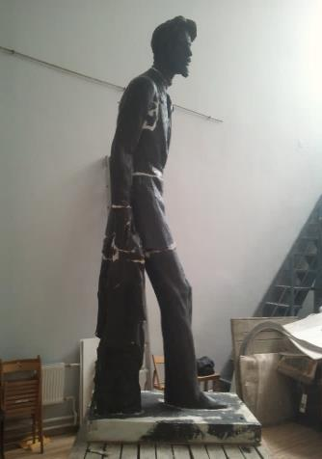  - После  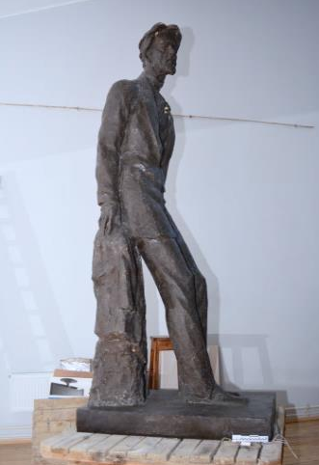  - До  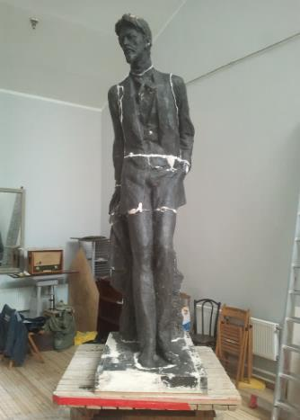  - После  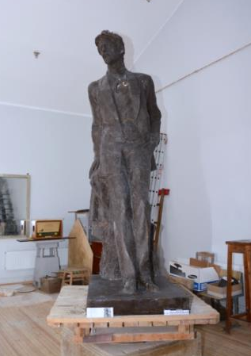 | 1.Транспортировка модели в мастерскую.  2. Удаление поверхностных загрязнений.  3. Обследование в натуре состояния сохранности модели  4. Реставрация имеющейся (старой) конструкции плинта:  5. Определение соответствия и обеспечение функциональной составляющей конструкции плинта.  6. Разработка мероприятий по доработке конструкции плинта.  7. Обсуждение на реставрационном совете.  8. Доработка плинта модели  9. Мастиковка поверхности плинта.  10. Тонировка в местах мастиковки в общий тон модели.  11. Реставрация фигуры модели.  12. Изготовление элементов металлического крепежа (шпильки, стержни).  13. Транспортировка модели по месту экспонирования.  14. Финишный этап реставрационных работ.  14.1. Сборка технологических частей модели.  14.2. Мастиковка технологических швов.  14.3. Тонировка в местах мастиковок в общий тон модели.  14.4. Окраска плинта модели.  15. Подготовка научно-реставрационного отчета. | 1. Гипс Г16 Forman  2. Масляные краски (умбра жжёная)  3. Ацетон  4.Растворитель 646  5. Металлическая арматура:  5.1 стержни 10мм нержавеющая сталь  5.2 металлическая арматура  5.3 проволка вязальная  5.4 металлические шпильки  6. ПВА  7. бронзовый порошок  8. скипидар  9. Олифа  10. Эпоксидная смола |  | Укрепление постамента
2. | Скульптурная группа «Блокада», авторская гипсовая модель (Михаил Константинович Аникушин, 1974 г., инвентарный № нвф74) | - До  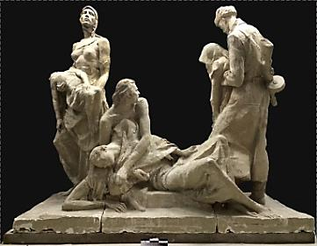  - После  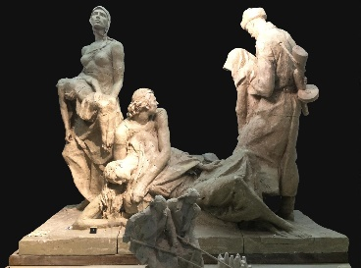 | 1. Выполнение фотофиксации состояния сохранности гипсовой модели скульптурной группы «Блокада». Отбор проб для проведения исследований.  2. Обеспыливание поверхности скульптурной группы щетинными кистями.  3. Демонтаж головы матери и солдата.  4. Пропитка поверхности скульптурной группы акриловым бесцветным матовым лаком «Paneeli Assa» фирма «Tikkurilla» (Финляндия).  5. Проведение анализа разрушений каждой составной части.  6. Отбор пробных гипсовых образцов для определения цвета и тона восполнения утрат.  7. Восполнение утрат на постаменте фигурах методом мастиковки.  8. Восстановление крепления фиксирующего замка правой руки коленопреклоненной матери.  9. Восстановление крепления фиксирующего замка драпировки, спадающей с правой руки фигуры матери.  10. Монтаж всех фрагментов скульптурной группы.  11. Обозначение участков восполнений при реставрации.  12. Пропитка поверхности восполненных утрат акриловым бесцветным матовым лаком «Paneeli Assa» фирма «Tikkurilla» (Финляндия). | 1. Гипс Г16 Forman  2. Паста пигментная AURA (водно-дисперсионно акриловая) красная, оранжевая, охра, жёлтая, синия, зелёная;  3. Ацетон  4. Акриловый  бесцветный матовый лак» PaneeliAssa» фирма «Tikkurilla» (Финляндия).  5. шпаклёвка VetanitLR+ |  | Восполненение утрат производилась специально разработанным методом для данной гипсовой модели:  1.Набрана основная масса утрат.  2.Восполнение углублений сколов производилось раствором на основе гипса Г16 с добавлением шпаклевки VetanitLR
3. | А.С. Пушкин. Эскиз фигуры к проекту памятника на площади Искусств в Ленинграде. 1954. Гипс. 50х15х4 | 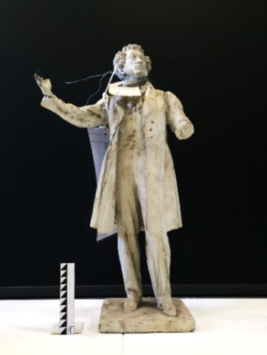  1. До  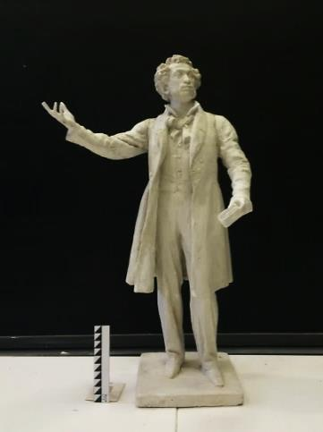  2. После | - Обеспылевание;  - Расчистка поверхности;  - Восполнение левой руки ниже локтя;  - Мастиковка мелких сколов и каверн;  - Восполнение сколов на кромках одежды  - Укрепление поверхности; | 1. Гипс Г16 Forman  2. Паста пигментная AURA (водно-дисперсионно акриловая) красная, оранжевая, охра, жёлтая, синия, зелёная;  3. Акриловый  бесцветный матовый лак» PaneeliAssa» фирма «Tikkurilla» (Финляндия).  4. шпаклёвка VetanitLR+ |  | Укрепление поверхности и восполнение утрат
4. | В.И. Ленин. Эскиз сидящей фигуры к проекту памятника для Москвы (в Кремле). 1959. Гипс. 32х16х16 | 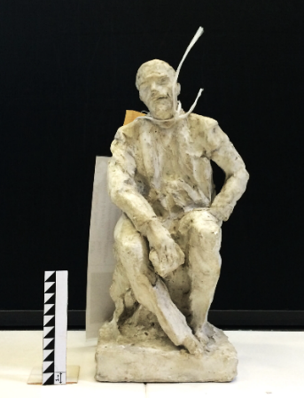  1. До  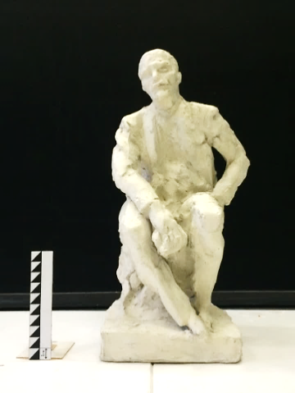  2. После | - Обеспылевание;  - Расчистка поверхности;  - Мастиковка сколов и небольших утрат;  - Укрепление поверхности; | 1. Гипс Г16 Forman  2. Паста пигментная AURA (водно-дисперсионно акриловая) красная, оранжевая, охра, жёлтая, синия, зелёная;  3. Акриловый  бесцветный матовый лак» PaneeliAssa» фирма «Tikkurilla» (Финляндия).  4. шпаклёвка VetanitLR+ |  | Расчистка от загрязнений
5. | В.И. Ленин. Эскиз сидящей фигуры к проекту памятника для Москвы (в Кремле). 1962. Гипс тонированный. 32,5х14х15,5 | - До  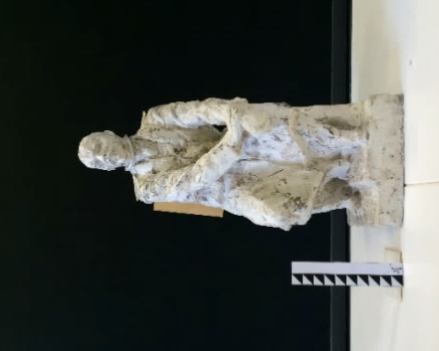  - После  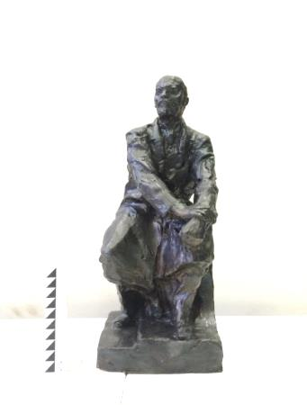 | - Обеспылевание;  - Расчистка поверхности;  Удаление остаточных следов тонировки;  - Мастиковка сколов и небольших утрат;  - Восполнение тонировочного слоя  - Укрепление поверхности; | 1. Гипс Г16 Forman  2. Паста пигментная AURA (водно-дисперсионно акриловая) красная, оранжевая, охра, жёлтая, синия, зелёная;  3. Акриловый  бесцветный матовый лак» PaneeliAssa» фирма» Tikkurilla» (Финляндия).  4. шпаклёвка VetanitLR+  5. Масляные краски  6. Кисти  7. Бронзовый порошок |  | Восполнение тонировочного слоя
6. | В.И. Ленин. Эскиз сидящей фигуры к проекту памятника для Москвы (в Кремле). 1962. Гипс тонированный. 27,5х13х14,5 | 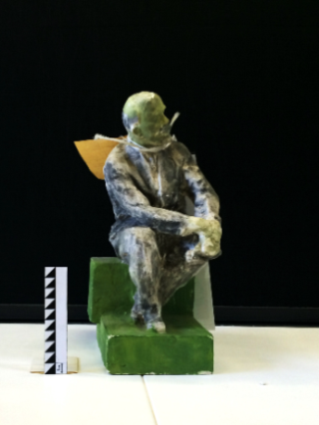  1. До  2. После  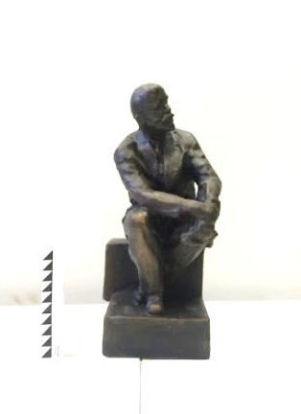 | - Обеспылевание;  - Расчистка поверхности;  - Мастиковка сколов и небольших утрат;  - Удаление красочных слоёв  - Восстановление тонировочных слоев  - Укрепление поверхности; | 1. Гипс Г16 Forman  2. Паста пигментная AURA (водно-дисперсионно акриловая) красная, оранжевая, охра, жёлтая, синия, зелёная;  3. Акриловый  бесцветный матовый лак» PaneeliAssa» фирма «Tikkurilla» (Финляндия). VetanitLR+  5. Масляные краски  6. Кисти  7. Бронзовый порошок |  | Удаление позднего тонировочного слоя
7. | В.И. Ленин. Сидящая фигура к проекту памятника для Москвы (в Кремле). 1962. Гипс тонированный. 63х42х42 | 1. До  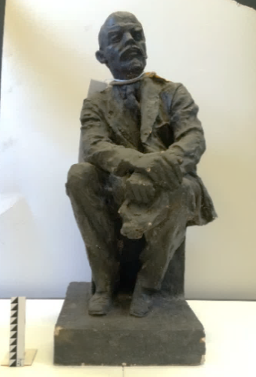  2. После  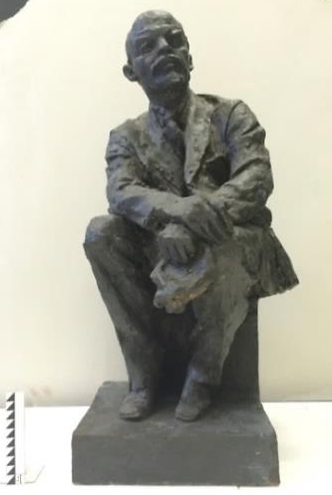 | - Обеспылевание;  - Расчистка поверхности;  - Восполнение мелких потёртостей, царапин, сколов  - Восполнение утраты тонировочного слоя  - Укрепление поверхности; | 1. Гипс Г16 Forman  2. Паста пигментная AURA (водно-дисперсионно акриловая) красная, оранжевая, охра, жёлтая, синия, зелёная;  3. Акриловый  бесцветный матовый лак» PaneeliAssa» фирма «Tikkurilla» (Финляндия).  4. шпаклёвка VetanitLR+  5. Масляные краски  6. Кисти  7. Бронзовый порошок
8. | В.И. Ленин. Эскиз фигуры к проекту памятника на Московском проспекте в Ленинграде. 1963. Гипс, тонированный под бронзу. 39,5х15х13,5 | - До  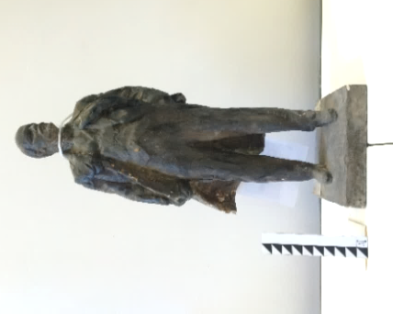  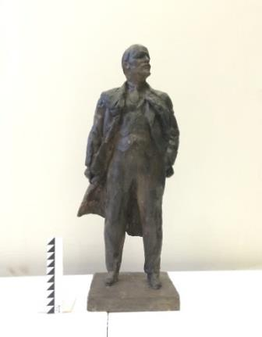  - После | - Обеспылевание;  - Расчистка поверхности;  - Укрепление пластилиновых мастиковок  - Восполнение утрат на кромках пиджака  - Формовка, отливка и монтаж кепки;  - Восполнение тонировки;  Укрепление поверхности; | 1. Гипс Г16 Forman  2. Паста пигментная AURA (водно-дисперсионно акриловая) красная, оранжевая, охра, жёлтая, синия, зелёная;  3. Акриловый  бесцветный матовый лак» PaneeliAssa» фирма «Tikkurilla» (Финляндия).  4. шпаклёвка VetanitLR+ |  | Структурное укрепление фрагментов сделанных из пластилина
9. | В.И.Ленин. Эскиз фигуры к проекту памятника на Саяно-Шушенской ГЭС. Гипс. 45х17х19,5 | - До  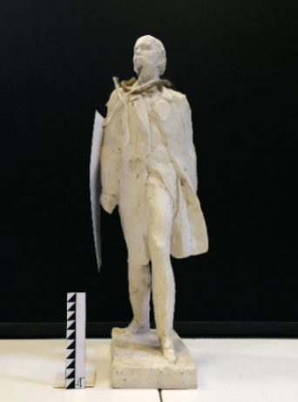  - После  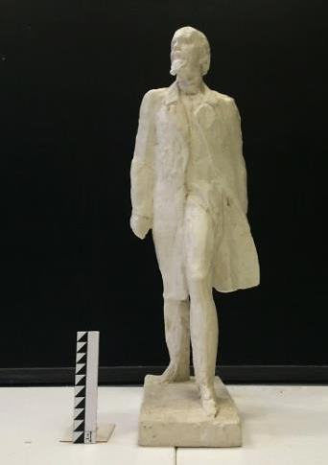 | - Обеспылевание;  - Расчистка поверхности;  - Восполнение утраты бороды методом прямого моделирования  - Укрепление поверхности | 1. Гипс Г16 Forman  2. Паста пигментная AURA (водно-дисперсионно акриловая) красная, оранжевая, охра, жёлтая, синия, зелёная;  3 Акриловый  бесцветный матовый лак» PaneeliAssa» фирма «Tikkurilla» (Финляндия).  4. шпаклёвка VetanitLR+
10. | В.И. Ленин. Эскиз фигуры к проекту памятника на Московском проспекте в Ленинграде. Гипс, тонированный под бронзу. 34,5х14х14 | - До  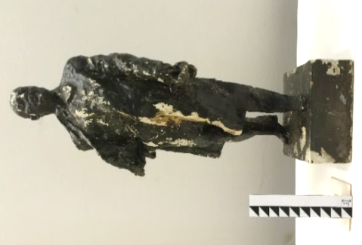  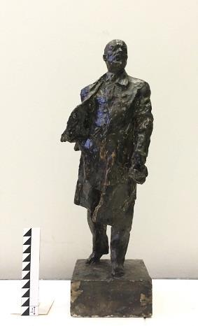  2. После | - Обеспылевание;  - Расчистка поверхности;  - Восполнение многочисленных мелких сколов и утрат;  - Восстановление тонировочного слоя по всей поверхности  - Укрепление поверхности; | 1. Гипс Г16 Forman  2. Паста пигментная AURA (водно-дисперсионно акриловая) красная, оранжевая, охра, жёлтая, синия, зелёная;  3. Акриловый  бесцветный матовый лак» PaneeliAssa» фирма «Tikkurilla» (Финляндия).  4. шпаклёвка VetanitLR+  5. Масляные краски  6. Кисти  7. Бронзовый порошок |  | Восполнение утрат красочного слоя
11. | Блокада. Эскиз четырехфигурной композиции. «ГЗЛ». 1974. Гипс. 43х54х25 | - До  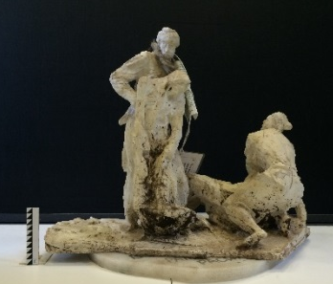  - После  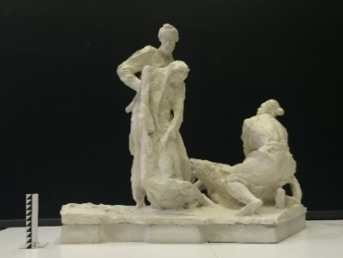 | - Обеспылевание;  - Расчистка поверхности;  - Создание подставки;  - Восполнение многочисленных сколов и небольших утрат;  - Склейка трещины около предплечья правой руки падающей женщины;  - Вопсполнение скола постамента;  Укрепление поверхности; | 1. Гипс Г16 Forman  2. Паста пигментная AURA (водно-дисперсионно акриловая) красная, оранжевая, охра, жёлтая, синия, зелёная;  3. Акриловый  бесцветный матовый лак» PaneeliAssa» фирма «Tikkurilla» (Финляндия).  4. шпаклёвка VetanitLR+ |  | Расчистка от следов копоти
12. | Эскиз фигуры для группы «На окопах». 1959 (?) Гипс, тонированный под бронзу. 41х15х12 | - До  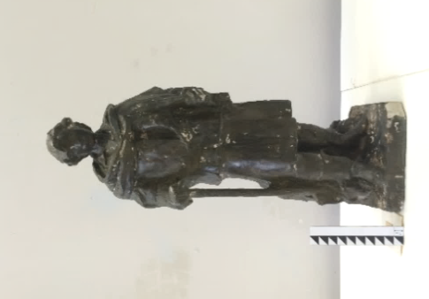  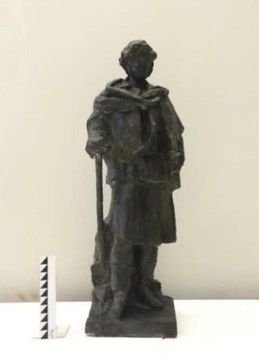  - После | - Обеспылевание;  - Расчистка поверхности от загрязнений;  - Мастиковка сколов и небольших утрат;  - Восполнение утрат тонировок;  - Укрепление поверхности; | 1. Гипс Г16 Forman  2. Паста пигментная AURA (водно-дисперсионно акриловая) красная, оранжевая, охра, жёлтая, синия, зелёная;  3 Акриловый  бесцветный матовый лак» PaneeliAssa» фирма «Tikkurilla» (Финляндия).  4. шпаклёвка VetanitLR+  5. Масляные краски  6. Кисти  7. Бронзовый порошок |  | Восполнение утрат красочного слоя
13. | Эскиз фигуры к памятнику «Слава Российскому флоту» («Морякам и создателям флота России»). 1997. Гипс, тонированный, желтый. 97х53х36 | - До  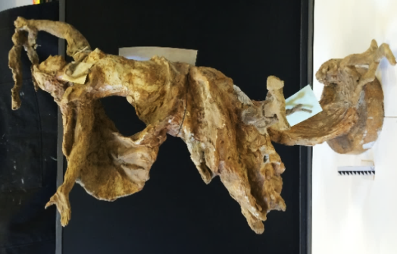  2. После  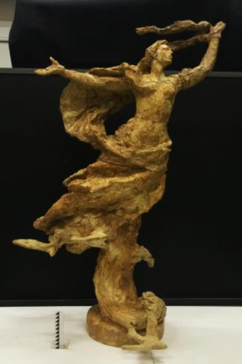 | - Разборка модели на составные части  - Обеспылевание;  - расчистка каждой части от гипсовых поздних наслоений а так пылевых отложений (позднее соединение составных частей модели производилось грубо, с чрезмерных использованием раствора и посажены со сдвигами от посадочных мест);  - Мастиковка сколов и небольших утрат;  - Расшивка и мастиковка трещин;  - Укрепление знамя;  - Восполнение утрат тонировок;  Укрепление поверхности; | 1. Гипс Г16 Forman  2. Паста пигментная AURA (водно-дисперсионно акриловая) красная, оранжевая, охра, жёлтая, синия, зелёная;  3 Акриловый  бесцветный матовый лак» PaneeliAssa» фирма «Tikkurilla» (Финляндия).  4. шпаклёвка VetanitLR+ |  | Восстановление креплений замковых соединений
14. | А.С. Пушкин. Эскиз фигуры к проекту памятника на площади Искусств в Ленинграде. 1948. Гипс. 46х16х14 | - До  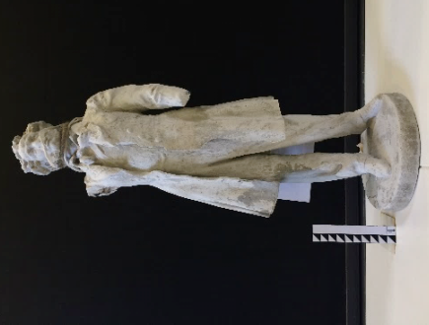  - »После»  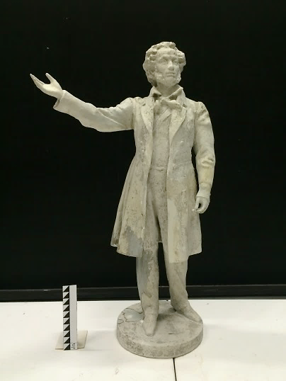 | - Обеспылевание;  - Расчистка поверхности;  - Мастиковка сколов и небольших утрат на кромках одежды;  - Восполнение правой руки;  - Восполнение кисти левой;  - Укрепление поверхности; | 1. Гипс Г16 Forman  2. Паста пигментная AURA (водно-дисперсионно акриловая) красная, оранжевая, охра, жёлтая, синия, зелёная;  3. Акриловый  бесцветный матовый лак» PaneeliAssa» фирма «Tikkurilla» (Финляндия)  4. шпаклёвка VetanitLR+ |  | Восполнение утрат копированием с аналога утраченного фрагмента методом снятия силиконовой формы
15. | Слепок с «ТондоБартоломеоПитти» Микеланджело.  83х78х15 | - До  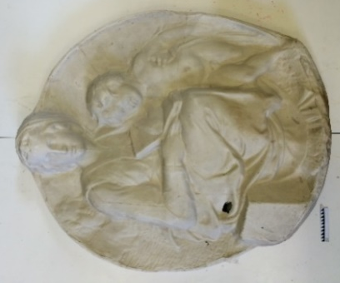  - После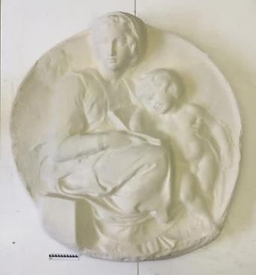 | - Обеспылевание;  - Расчистка поверхности;  - Мастиковка сколов и небольших утрат;  - Армирование;  - Установка подвесных кронштейнов;  - Укрепление поверхности | 1. Гипс Г16 Forman  2. Паста пигментная AURA (водно-дисперсионно акриловая) красная, оранжевая, охра, жёлтая, синия, зелёная;  3. Акриловый  бесцветный матовый лак» PaneeliAssa» фирма «Tikkurilla» (Финляндия).  4. шпаклёвка VetanitLR+  5. армирующая сетка  6. подвесное крепление |  | Армирование обратной стороны рельефа методом армирования стекло-волоконной сеткой и установление подвесных кронштейнов
16. | Слепок. Тондо малое с Медузой-Горгоной и оттисками гемм.  Диам. 14 | - До  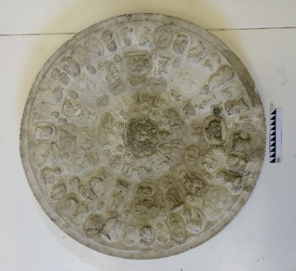  2. После  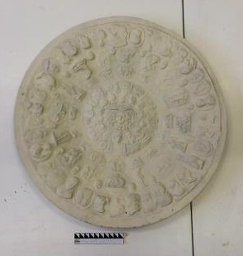 | - Обеспылевание;  - Расчистка поверхности;  - Мастиковка сколов и небольших утрат;  - Армирование;  - Установка подвесных кронштейнов;  - Укрепление поверхности; | 1. Гипс Г16 Forman  2. Паста пигментная AURA (водно-дисперсионно акриловая) красная, оранжевая, охра, жёлтая, синия, зелёная;  3. Акриловый  бесцветный матовый лак» PaneeliAssa» фирма «Tikkurilla» (Финляндия).  4. шпаклёвка VetanitLR+  5. армирующая сетка  6. подвесное крепление |  | Армирование обратной стороны рельефа методом армирования стекло-волоконной сеткой и установление подвесных кронштейнов
17. | Слепок. Тондо с оттисками гемм.Диам. 20 | - До  - После  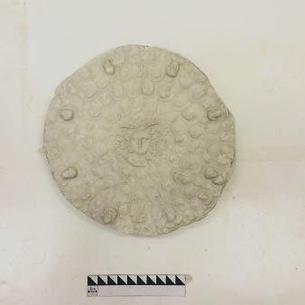 | - Обеспылевание;  - Расчистка поверхности;  - Мастиковка сколов и небольших утрат;  - Армирование;  - Установка подвесных кронштейнов;  - Укрепление поверхности | 1. Гипс Г16 Forman  2. Паста пигментная AURA (водно-дисперсионно акриловая) красная, оранжевая, охра, жёлтая, синия, зелёная;  3. Акриловый  бесцветный матовый лак» PaneeliAssa» фирма «Tikkurilla» (Финляндия).  4. шпаклёвка VetanitLR+  5. армирующая сетка  6. подвесное крепление |  | Армирование обратной стороны рельефа методом армирования стекло-волоконной сеткой и установление подвесных кронштейнов
18. | Гипс тонированный. 77х33х5 | - До  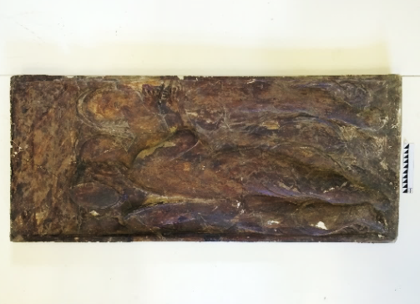  2. После  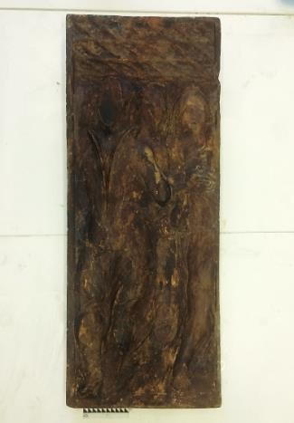 | - Обеспылевание;  - Расчистка поверхности;  - Мастиковка сколов и небольших утрат;  - Армирование;  - Установка подвесных кронштейнов;  - Укрепление поверхности; | 1. Гипс Г16 Forman  2. Паста пигментная AURA (водно-дисперсионно акриловая) красная, оранжевая, охра, жёлтая, синия, зелёная;  3. Акриловый  бесцветный матоый лак» PaneeliAssa» фирма «Tikkurilla» (Финляндия).  4. шпаклёвка VetanitLR+  5. Масляные краски  6. Кисти  7. Бронзовый порошок  8. армирующая сетка  9. подвесное крепление |  | Склеивание фрагментов и армирование обратной стороны рельефа методом армирования стекло-волоконной сеткой и установление подвесных кронштейнов
19. | Рельеф с изображением «Тайной Вечери» Леонардо Да Винчи. 38х66х4 | - До  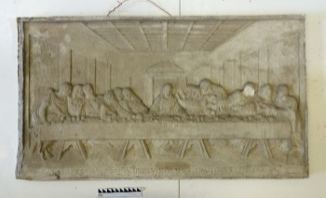  - После  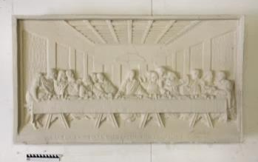 | - Обеспылевание;  - Расчистка поверхности;  - Мастиковка сколов и небольших утрат;  - Армирование;  - Установка подвесных кронштейнов;  - Укрепление поверхности; | 1. Гипс Г16 Forman  2. Паста пигментная AURA (водно-дисперсионно акриловая) красная, оранжевая, охра, жёлтая, синия, зелёная;  3. Акриловый  бесцветный матоый лак» PaneeliAssa» фирма «Tikkurilla» (Финляндия).  4. шпаклёвка VetanitLR+ |  | Армирование обратной стороны рельефа методом армирования стекло-волоконной сеткой и установление подвесных кронштейнов
20. | Слепок. Композиционная капитель пилястры. 38х37х8 | - До  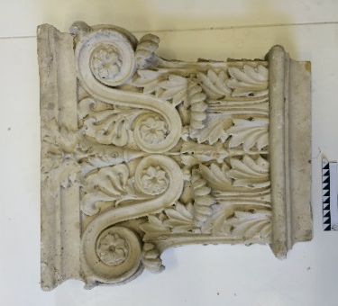  - После  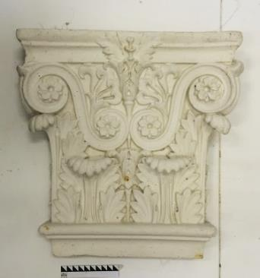 | - Обеспылевание;  - Расчистка поверхности;  - Мастиковка сколов и небольших утрат;  - Армирование;  - Установка подвесных кронштейнов;  - Укрепление поверхности; | 1. Гипс Г16 Forman  2. Паста пигментная AURA (водно-дисперсионно акриловая) красная, оранжевая, охра, жёлтая, синия, зелёная;  3. Акриловый  бесцветный матоый лак» PaneeliAssa» фирма «Tikkurilla» (Финляндия).  4. шпаклёвка VetanitLR+ |  | Расчистка поверхности от загрязнений
21. | Слепок. Гипс окрашенный 41х48х13 | - До  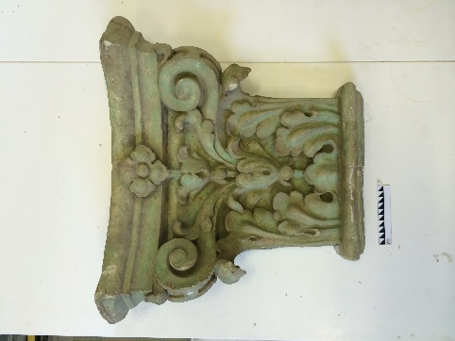  2. После  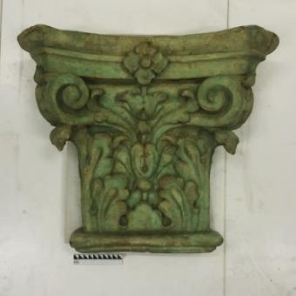 | - Обеспылевание;  - Расчистка поверхности;  - Мастиковка сколов и небольших утрат;  - Армирование;  - Установка подвесных кронштейнов;  - Укрепление поверхности; | 1. Гипс Г16 Forman  2. Паста пигментная AURA (водно-дисперсионно акриловая) красная, оранжевая, охра, жёлтая, синия, зелёная;  3. Акриловый  бесцветный матоый лак» PaneeliAssa» фирма «Tikkurilla» (Финляндия).  4. шпаклёвка VetanitLR+ |  | Расчистка поверхности от загрязнений
22. | Слепок. Гипс белый. 54х40х10 | - До  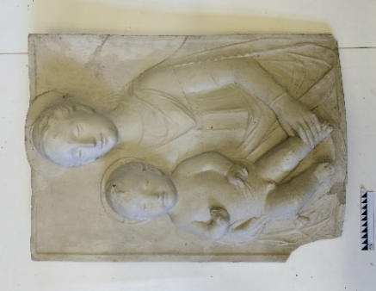  - После  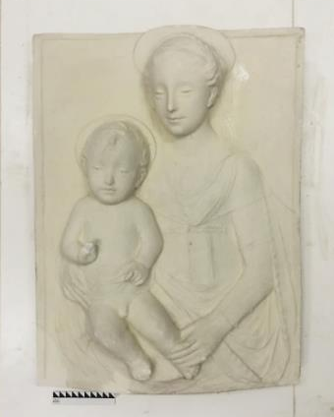 | - Обеспылевание;  - Расчистка поверхности;  - Мастиковка сколов и небольших утрат;  - Армирование;  - Установка подвесных кронштейнов;  - Укрепление поверхности; | 1. Гипс Г16 Forman  2. Паста пигментная AURA (водно-дисперсионно акриловая) красная, оранжевая, охра, жёлтая, синия, зелёная;  3. Акриловый  бесцветный матоый лак» PaneeliAssa» фирма «Tikkurilla» (Финляндия).  4. шпаклёвка VetanitLR+ |  | Восполнение скола методом прямого моделирования и армирование обратной стороны рельефа методом армирования стекло-волоконной сеткой и установление подвесных кронштейнов
23. | Слепок. Гипс белый. 86х49х6 | - До  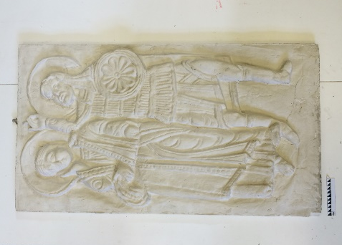  - После  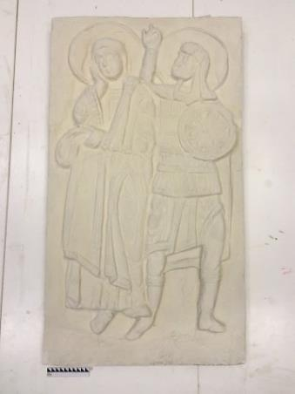 | - Обеспылевание;  - Расчистка поверхности;  - Мастиковка сколов и небольших утрат;  - Армирование;  - Установка подвесных кронштейнов;  Укрепление поверхности; | 1. Гипс Г16 Forman  2. Паста пигментная AURA (водно-дисперсионно акриловая) красная, оранжевая, охра, жёлтая, синия, зелёная;  3. Акриловый  бесцветный матоый лак» PaneeliAssa» фирма «Tikkurilla» (Финляндия).  4. шпаклёвка VetanitLR+  5. армирующая сетка  6. подвесное крепление |  | Армирование обратной стороны рельефа методом армирования стекло-волоконной сеткой и установление подвесных кронштейнов
24. | Слепок. Гипс белый. 26х20х2 | - До  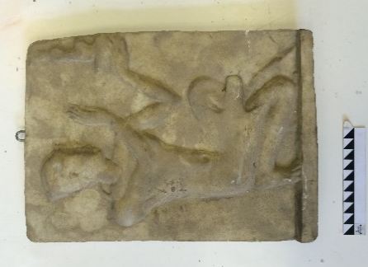  - После  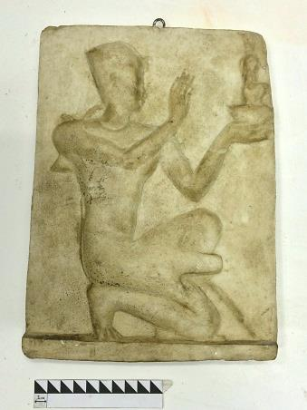 | - Обеспылевание;  - Расчистка поверхности;  - Мастиковка сколов и небольших утрат;  - Армирование;  - Установка подвесных кронштейнов;  Укрепление поверхности; | 1. Гипс Г16 Forman  2. Паста пигментная AURA (водно-дисперсионно акриловая) красная, оранжевая, охра, жёлтая, синия, зелёная;  3. Акриловый  бесцветный матоый лак» PaneeliAssa» фирма «Tikkurilla» (Финляндия).  4. шпаклёвка VetanitLR+  5. армирующая сетка  6. подвесное крепление |  | Армирование обратной стороны рельефа методом армирования стекло-волоконной сеткой и установление подвесных кронштейнов
25. | Слепок. Гипс белый. 20х15х8 | - До  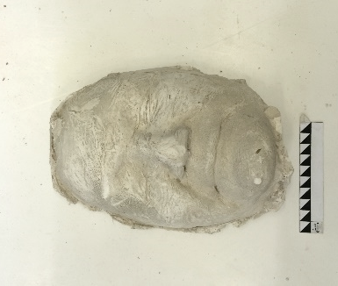  - После  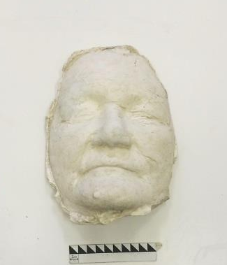 | - Обеспылевание;  - Расчистка поверхности;  - Мастиковка сколов и небольших утрат;  - Армирование;  - Установка подвесных кронштейнов;  Укрепление поверхности | 1. Гипс Г16 Forman  2. Паста пигментная AURA (водно-дисперсионно акриловая) красная, оранжевая, охра, жёлтая, синия, зелёная;  3. Акриловый  бесцветный матоый лак» PaneeliAssa» фирма «Tikkurilla» (Финляндия).  4. шпаклёвка VetanitLR+ |  | Расчистка поверхности от въевшихся загрязнений
26. | Слепок. Гипс белый. 20х10х11 | - До  - После  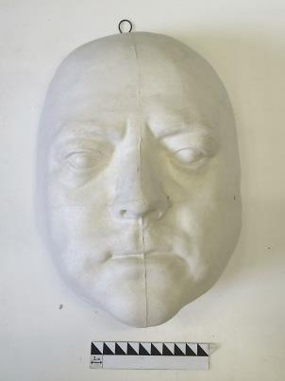 | - Обеспылевание;  - Расчистка поверхности;  - Мастиковка сколов и небольших утрат;  - Армирование;  - Установка подвесных кронштейнов;  Укрепление поверхности; | 1. Гипс Г16 Forman  2. Паста пигментная AURA (водно-дисперсионно акриловая) красная, оранжевая, охра, жёлтая, синия, зелёная;  3. Акриловый  бесцветный матоый лак «PaneeliAssa» фирма «Tikkurilla» (Финляндия).  4. шпаклёвка VetanitLR+  5. армирующая сетка  6. подвесное крепление
27. | Барельеф «Революция». Модель фриза для БКЗ «Октябрьский». Гипс тонированный (жёлтый) 228х50 | - До  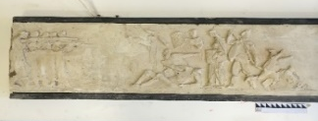  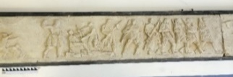  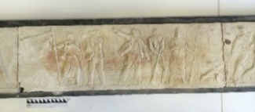  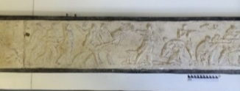  - После  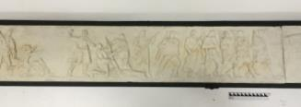  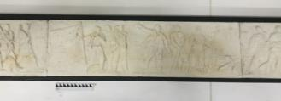  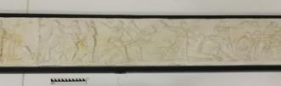  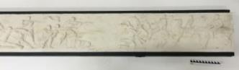 | - Обеспылевание;  - Расчистка поверхности;  - Мастиковка сколов и небольших утрат;  - Армирование;  - Установка подвесных кронштейнов;  Укрепление поверхности; | 1. Гипс Г16 Forman  2. Паста пигментная AURA (водно-дисперсионно акриловая) красная, оранжевая, охра, жёлтая, синия, зелёная;  3. Акриловый  бесцветный матоый лак» PaneeliAssa» фирма «Tikkurilla» (Финляндия).  4. шпаклёвка VetanitLR+  5. армирующая сетка  6. подвесное крепление |  | Армирование обратной стороны рельефа методом армирования стекло-волоконной сеткой и установление подвесных кронштейнов
28. | «Памятник А.С. Пушкину». Модель, гипс. Ск. М.К. Аникушин. | - До  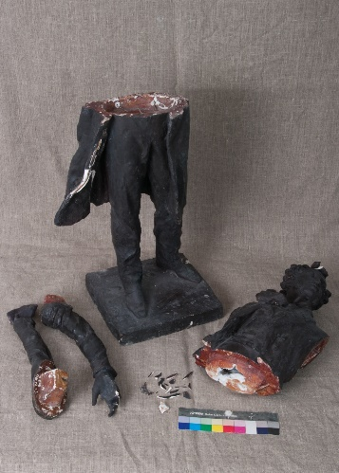  - В процессе  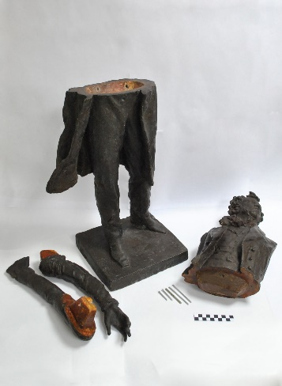  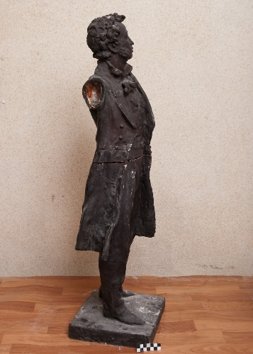  - После  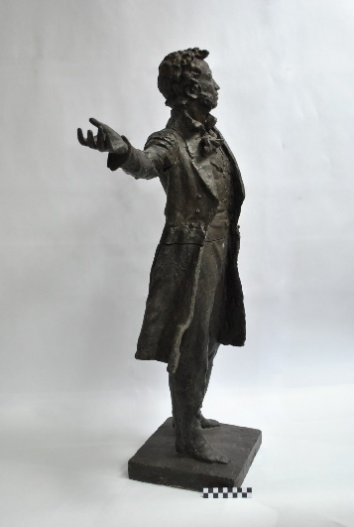 | - Удалить загрязнения с поверхности модели.  - Выполнить корректировку формы замка, соединяющего верхнюю и нижнюю часть модели.  - Разработать крепление (пироны из нержавеющего металла) для фиксации внутренней конструкции замка, для возможности установки рук.  - Выполнить склейку отколотых фрагментов.  - Восполнить утраты.  - Выполнить тонировку восполнений.  Подготовка научно-реставрационного отчета. | 1. Гипс Г16 Forman  2. Паста пигментная AURA (водно-дисперсионно акриловая) красная, оранжевая, охра, жёлтая, синия, зелёная;  3. Акриловый  бесцветный матоый лак «PaneeliAssa» фирма «Tikkurilla» (Финляндия).  4. шпаклёвка VetanitLR+  5. Масляные краски  6. Кисти  7. Бронзовый порошок |  | Восстановление замковых соединений скульптуры. Восполнение утрат красочного слоя
Федеральное Государственное учреждение культуры и искусства
«ЦЕНТРАЛЬНЫЙ ВОЕННО-МОРСКОЙ МУЗЕЙ»
Министерства обороны Российской Федерации
29. | НОСОВОЕ УКРАШЕНИЕ КОРВЕТА «ВИТЯЗЬ»  (скульптор П.К. Клодт, XIX в., вторая половина, гипс покрыт бронзовой краской, дерево, 420 х 220 см, инв. № 3039 05 С-115) | 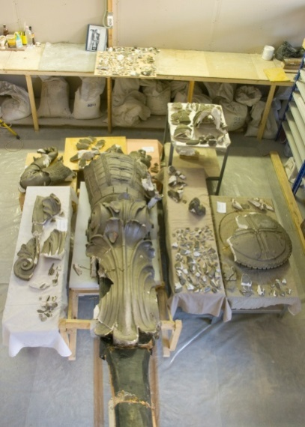  - До  - После | 1.Аварийно-консервационный этап (производится по месту падения, на лестнице, для переноса скульптуры с лестницы в зал).  - Фотофиксация состояния сохранности гипсовой модели на момент нахождения ее по месту падения, до начала работ.  - Визуальное обследование модели в натуре.  - Отбор образцов для проведения исследований.  3.1. Исследование состояния сохранности материала.  3.2. Исследование красочного покрытия.  - Подготовка фрагментов к переносу с лестницы в зал.  - Подготовка основной части скульптуры к переносу в зал.  - Проведение реставрационных работ в условиях мастерской.  - Установка модели в горизонтальное положение.  - Выполнить фотофиксацию сохранности модели до начала реставрационных работ.  - Расчистка поверхности от пылевых наслоений.  - Удаление профзаклеек, демонтаж отошедших частей, фрагментов, с последующей установкой по месту.  - Фиксация, укрепление по месту подвижных частей, фрагментов.  - Разработка, изготовление, установка опорно-монтажной силовой конструкции, обеспечивающей надежное крепление фигуры в экспозиции музея (после реставрации).  - Усиление основного конструктивного массива с внутренней стороны (укрепляющая пропитка, армирование сеткой из стекловолокна с гипсом).  - Установка гипсовой модели в вертикальное положение.  - Воссоздание утрат с максимальным сохранением подлинных фрагментов.  - Сборка, усиление, монтаж по месту подлинных контактных фрагментов.  9.1.1. Голова (лицо, шея, шлем).  9.1.2. Правая рука.  9.1.3. Щит.  - Восполнение утрат в материале памятника (прямое моделирование).  - Установка по месту собранных частей модели «Витязь».  - Голова (лицо, шея, шлем).  - Правая рука.  - Щит.  - Левая рука.  - Воссоздание утрат в материале памятника с моделировкой поверхности.  - Тонировка воссозданных фрагментов.  - Окраска всей фигуры.  - Установка модели по месту. | - Гипс  - Арматура  - Краска масляная | Памятник находится в руинированном состоянии – разбит на пять основных частей (имеются в наличии). Каждая часть разбита на многочисленные крупные и мелкие фрагменты:  Голова разбита на сорок фрагментов, размеры которых варьируются: мелкие от 2см до 5 см, крупные 15-25см.  Правая рука насчитывает около двадцати трех фрагментов размерами 3 – 20см, не считая основного цельного фрагмента руки.  Щит и левая рука, разбиты примерно на сто пятьдесят фрагментов, основная часть варьируется от 1см до 6см, самые крупные достигают 15 - 17см.  Правая часть нижнего декоративного оформления насчитывает около двадцати девяти фрагментов, мелкие от 2 - 15см, крупные 36 - 40 см.  - Около ста восьмидесяти фрагментов (мелкие от 5мм, крупные до 17см) с декоративным красочным слоем находятся в области смешанных зон, предстоит их идентификация путем ручного подбора к возможным местам склейки.
30. | Модель носового украшения броненосца «Адмирал Грейг» (Скульптор М.О. Микешин, 1867-70 г., Гипс крашенный под бронзу, дерево, сборная гипсовая модель, 135х35х42 см) | - До  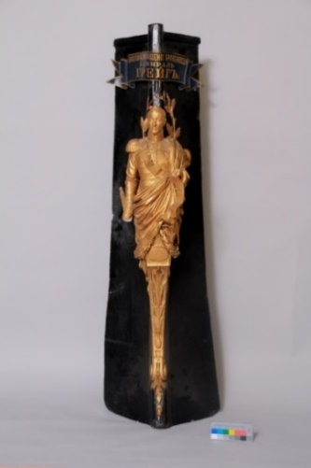  - После  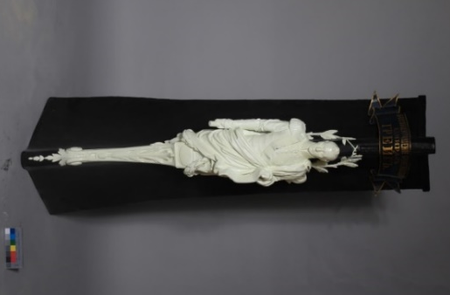 | Состав и последовательность реставрационных мероприятий:  - Произвести фотофиксацию памятника перед началом работ, в ходе реставрации и после реставрации.  - Произвести демонтаж и транспортировку скульптуры в реставрационные мастерские.  - До начала работ произвести научное исследование памятника для выявления степени сохранности:  3.1. Произвести детальный визуальный осмотр скульптуры.  - Произвести пробные расчистки на поверхности скульптуры на предмет выявления подлинного цвета скульптуры.  - Обеспылить поверхность памятника с помощью мягких щетинных кистей и флейцев.  - Произвести удаление плотных сажепылевых загрязнений путем промывки поверхности теплой дистиллированной водой и губкой.  6. Произвести удаление старых деструктированных, отслаивающихся фрагментов красочного слоя на поверхности скульптуры с помощью смывки для удаления лакокрасочных покрытий «RemmersGraffiti-Entferner» фирмы «Реммерс» «RemmersBaustofftechnikGmbh» (Германия) (поставщик в РФ ООО «РеммерсБауштофтехник», Москва).  7. Произвести размывку всей поверхности красочного слоя растворителями (ацетон, уайт-спирит) для улучшения адгезии при последующей покраске.  - Произвести демонтаж подвижных фрагментов (кисть левой руки, элемент декора, ктсть правой руки, фрагмент подзорной трубы).  - Восполнить утраченный фрагмент (три пальца правой руки и деталь подзорной трубы) в мягком материале (пластилин). Результаты утвердить на реставрационном совете.  - С утвержденной мягкой модели снять силиконовую форму. Перевести утраченный фрагмент в гипс.  - Произвести установку по месту демонтированных подвижных фрагментов и восполненного фрагмента (3 пальца правой руки с деталью подзорной трубы).  - Произвести мастиковку соединительных швов, трещин, сколов, выбоин.  - Произвести работы по фиксации деревянных крепежных элементов в гипсовом основании (с задней стороны).  - Произвести окрашивание поверхности скульптуры:  14.1. Нанести на поверхность фигуры и форштевня подготовительный грунтовый слой.  14.2. Произвести окрашивание поверхности скульптуры в белый цвет (оттенок утвердить на реставрационном совете).  - Произвести окрашивание поверхности форштевня в черный цвет.  - Нанести защитно-декоративное покрытие на поверхность скульптуры: матовый бесцветный лак ACRILIC SPRAY PAINT (410) «MagicLine» фирмы «DoctorChemical» (США) (поставщик в России компания «Поиск», Санкт-Петербург) на основе синтетической смолы.  - Произвести транспортировку и монтаж скульптуры в место постоянного хранения в фонде ФГКУ «ЦВММ».  - Подготовить научно-реставрационный отчет по форме паспорта на реставрацию памятника истории и культуры с фотоприложением и актами. | 1.Матовый бесцветный лак ACRILIC SPRAY PAINT (410) «MagicLine» фирмы «DoctorChemical» (США) (поставщик в России компания «Поиск», Санкт-Петербург) на основе синтетической смолы.  - Ацетон  - Уайт-спирит  - Смывка для удаления лакокрасочных покрытий «RemmersGraffiti-Entferner» фирмы «Реммерс» «RemmersBaustofftechnikGmbh» (Германия) (поставщик в РФ ООО «РеммерсБауштофтехник», Москва).  - Мастиковка  - Белая краска  - Чёрная краска |  | Восполнение утрат.
31. | Модель носового украшения фрегата «Ослябя»  (Скульптор Н.С. Пименов, 1860 г., Гипс крашенный под бронзу, дерево, сборная гипсовая модель, 45х45х130см) | - До  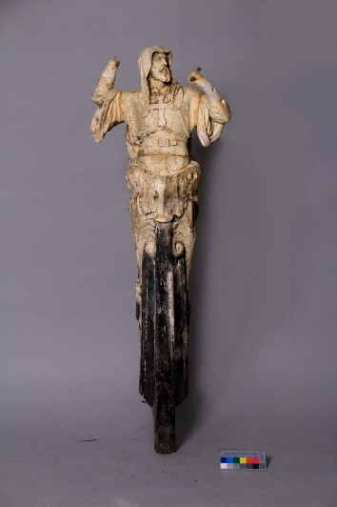  - После  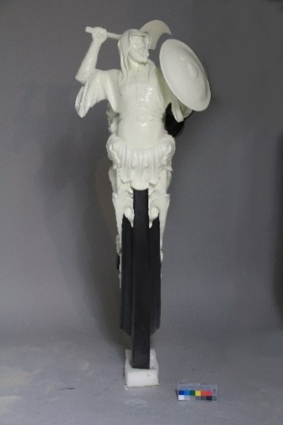 | - 1. Произвести фотофиксацию памятника перед началом работ, в ходе реставрации и после реставрации.  - Произвести демонтаж и транспортировку скульптуры в реставрационные мастерские.  - До начала работ произвести научное исследование памятника для выявления степени сохранности:  - Произвести детальный визуальный осмотр скульптуры.  - Произвести пробные расчистки на поверхности скульптуры на предмет выявления подлинного цвета скульптуры.  - Обеспылить поверхность памятника с помощью мягких щетинных кистей и флейцев.  - Произвести удаление плотных сажепылевых загрязнений путем промывки поверхности теплой дистиллированной водой и губкой.  - Произвести удаление старых деструктированных, отслаивающихся фрагментов красочного слоя на поверхности скульптуры с помощью смывки для удаления лакокрасочных покрытий «RemmersGraffiti-Entferner» фирмы «Реммерс» «RemmersBaustofftechnikGmbh» (Германия) (поставщик в РФ ООО «РеммерсБауштофтехник», Москва).  - Произвести удаление вручную старых мастиковок из черного скульптурного пластилина.  - Произвести размывку всей поверхности красочного слоя растворителями (ацетон, уайт-спирит) для улучшения адгезии при последующей покраске.  - Произвести демонтаж подвижных фрагментов (кисть правой руки с секирой, кисть левой руки со щитом, фрагмент рукава).  - Произвести установку по месту демонтированных подвижных фрагментов (кисть правой руки с секирой, кисть левой руки со щитом, фрагмент рукава).  - Произвести мастиковку соединительных швов, трещин, сколов, выбоин.  - Произвести окрашивание поверхности скульптуры:  - Нанести на поверхность фигуры и форштевня подготовительный грунтовый слой.  - Произвести окрашивание поверхности скульптуры в белый цвет (оттенок утвердить на реставрационном совете).  - Произвести окрашивание поверхности форштевня в черный цвет.  13. Произвести нанесение защитно-декоративного покрытия на поверхность скульптуры: матовый бесцветный лак ACRILIC SPRAY PAINT (410) «MagicLine» фирмы «DoctorChemical» (США) (поставщик в России компания «Поиск», Санкт-Петербург) на основе синтетической смолы.  14. Произвести транспортировку и монтаж скульптуры в место постоянного хранения в фонде ФГКУ «ЦВММ».  15. Подготовить научно-реставрационный отчет по форме паспорта на реставрацию памятника истории и культуры с фотоприложением и актами. | Матовый бесцветный лак ACRILIC SPRAY PAINT (410) «MagicLine» фирмы «DoctorChemical» (США) (поставщик в России компания «Поиск», Санкт-Петербург) на основе синтетической смолы. Ацетон.  - Уайт-спирит  - Смывка для удаления лакокрасочных покрытий «RemmersGraffiti-Entferner» фирмы «Реммерс» «RemmersBaustofftechnikGmbh» (Германия) (поставщик в РФ ООО «РеммерсБауштофтехник», Москва).  - Мастиковка  - Белая краска  Чёрная краска
32. | Модель носового украшения броненосца «Адмирал Чичагов»  (Скульптор М.О. Микешин, 1860-е-70-е гг., Гипс крашенный под бронзу, дерево, сборная гипсовая модель, 44х36х195 см) | - До  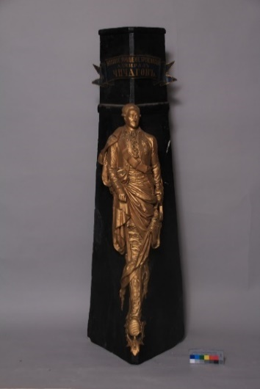  - После  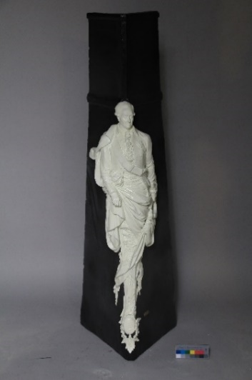 | 1. Произвести фотофиксацию памятника перед началом работ, в ходе реставрации и после реставрации.  2. Произвести демонтаж и транспортировку скульптуры в реставрационные мастерские.  3. До начала работ произвести научное исследование памятника для выявления степени сохранности:  3.1. Произвести детальный визуальный осмотр скульптуры.  3.2. Произвести пробные расчистки на поверхности скульптуры на предмет выявления подлинного цвета скульптуры.  4. Обеспылить поверхность памятника с помощью мягких щетинных кистей и флейцев.  5. Произвести удаление плотных сажепылевых загрязнений путем промывки поверхности теплой дистиллированной водой и губкой.  6. Произвести удаление старых деструктированных, отслаивающихся фрагментов красочного слоя на поверхности скульптуры с помощью смывки для удаления лакокрасочных покрытий «RemmersGraffiti-Entferner» фирмы «Реммерс» «RemmersBaustofftechnikGmbh» (Германия) (поставщик в РФ ООО «РеммерсБауштофтехник», Москва).  7. Произвести размывку всей поверхности красочного слоя растворителями (ацетон, уайт-спирит) для улучшения адгезии при последующей покраске.  8. Произвести мастиковку соединительных швов, трещин, сколов, выбоин.  9. Произвести работы по фиксации деревянных крепежных элементов в гипсовом основании (с задней стороны).  10. Произвести окрашивание поверхности скульптуры:  10.1. Нанести на поверхность фигуры и форштевня подготовительный грунтовый слой.  10.2. Произвести окрашивание поверхности скульптуры в белый цвет (оттенок утвердить на реставрационном совете).  10.3. Произвести окрашивание поверхности форштевня в черный цвет.  11. Нанести защитно-декоративное покрытие на поверхность скульптуры: матовый бесцветный лак ACRILIC SPRAY PAINT (410) «MagicLine» фирмы «DoctorChemical» (США) (поставщик в России компания «Поиск», Санкт-Петербург) на основе синтетической смолы.  12. Произвести транспортировку и монтаж скульптуры в место постоянного хранения в фонде ФГКУ «ЦВММ».  13. Подготовить научно-реставрационный отчет по форме паспорта на реставрацию памятника истории и культуры с фотоприложением и актами. | 1. Матовый бесцветный лак ACRILIC SPRAY PAINT (410) «MagicLine» фирмы «DoctorChemical» (США) (поставщик в России компания «Поиск», Санкт-Петербург) на основе синтетической смолы.  - Ацетон  - Уайт-спирит  - Смывка для удаления лакокрасочных покрытий «RemmersGraffiti-Entferner» фирмы «Реммерс» «RemmersBaustofftechnikGmbh» (Германия) (поставщик в РФ ООО «РеммерсБауштофтехник», Москва).  - Мастиковка  - Белая краска  - Чёрная краска

2.4. Анализ и сопоставление методов патинирования гипсовой скульптуры под бронзу.
Перед тем, как появится бронзовый памятник, скульптору и архитектору, как правило, предстоит создать эскиз и модель памятника. Этот эскиз и эта модель создаются из гипса. Гипс, будучи белым материалом, не позволяет создателю в полной мере выразить свою идею, особенно если памятник планируется отлить из бронзы. Для этого скульптор прибегает к патинированию скульптуры под бронзу.
Кроме патинирования под бронзу, гипс также патинируют под чугун, терракоту и другие твёрдые материалы.
С давних времён скульптуру из гипса, как правило, так и разделяли: на белую скульптуру (гипс без тонировки), на терракоту и бронзу. В документах академии художеств имеется перечень отливов из гипса, предназначенных к продаже: «белые в глянце», под терракоту и «медного вида».
У всех методов тонирования гипсовой скульптуры одна единая последовательность. Гипс, будучи материалом пористым, легко впитывает в себя все жидкообразные вещества. Если без предварительной подготовки нанести на него краску, то он впитает в себя сиккатив и масла (в случае, если это масляные краски) и на поверхности останется лишь краситель, который впоследствии быстро осыплется и держаться не будет.
Один из простейших методов тонирования под бронзу в Петербурге первоначально использовался в Академии художеств. Сначала скульптуру пропитывали олифой, а затем растворённым в спирте красным сургучом. Однако позднее красный сургуч заменили масляными красками. В одно время, как описывают Н. Молева и Э. Белюсьин в книге «Педагогическая система Академии художеств в XVII в.», в качестве материала для пропитки использовали мездровый клей, но со временем решено было от него отказаться.
Интересный метод использовался для имитации золотистой бронзы. Для этого, после покрытия скульптуры олифой, гипс тонировали масляной краской «охра золотистая» и бронзовым порошком.
Нижеописанная методика, которая берет своё начало с середины 1960-х годов, и по сегодняшний день используется скульпторами и художниками-реставраторами при патинировании скульптуры или же при восполнении ее утрат.
Гипс пропитывают олифой или спиртово-шеллачным лаком (номер 7, политурный). Эта пропитка позволяет в последующем равномерно нанести слои тонировки. Ещё одна положительная сторона пропитки – то, что поверхность гипса делается прочнее. После первого нанесения олифы или лака на поверхность гипса (для нанесения хорошо использовать широкую кисть или флейц), не позволяющего отвердеть материалу, нужно нанести второй и третий раз до максимального насыщения поверхности гипса.
Если выбран шеллаковый лак как пропиточный материал, то в первых слоях лак рекомендуется разбавить спиртом до почти прозрачного состояния и с каждым слоем концентрацию лака увеличивать, а спирта – уменьшать. В случае, если в качестве пропиточного материала выбрана олифа, то следует прогреть её и скульптуру перед нанесением, это позволит олифе глубже войти в поры.
После этого наступает процесс тонирования гипсовой скульптуры под бронзу, которое делится на два вида. Первый вид — это тонировка под тёмную бронзу. Для этого используют следующие краски: охру светлую и золотистую, умбру натуральную, сиену натуральная, сажу газовую и капут-мортуум. Второй вид – тонировка под светлую бронзу, для этого подходит умбра натуральная, сиена натуральная, сажа газовая, охра светлая или золотистая, окись хрома или кобальт зелёный, белила свинцовые или цинковые.
Бройдо предлагает иное универсальное цветовое решение тонирования под бронзу. Он делит этот процесс на два этапа. Первый – тонирование в коричневые оттенки. Для этого он рекомендует использовать масляные краски следующих цветов: охра, сиена натуральная, сажа. Как разбавитель использовать скипидар, а ускоритель – сиккатив. Для второго этапа «зеленовато-коричневый тон» он советует использовать охру, сиену натуральную, сажевую, зеленую масляную краску. В качестве разбавителя – скипидар, как ускоритель – сиккатив.
В качестве разбавителя масляных красок так же используют олифу, лак (акрилатный, ретушный, дамарный), тройник.
Изучение, сопоставление и анализ методик Н. Молева и Э. Белютина, Д. Бройдо, Н. В. Одноралова и О. Я. Яхонта выводят на следующую поэтапную методику нанесения тонированного слоя. Тонирование ведется в три слоя, основным различием между которыми является то, что первый слой должен быть светлее, чем два последующих. После высыхания каждого слоя, прежде чем нанести следующий, поверхность предыдущего необходимо обработать, чтобы обеспечить лучшую адгезию и избежать расслаивания. Сначала производится обработка слоя мелкозернистой наждачной бумагой, а затем необходимо протереть поверхность ацетоном или «ретушным» лаком.
Второй слой должен обладать более густой консистенцией. Для загущения раствора в него добавляют бронзовый порошок.
Третий слой разбавляют скипидаром или пененом (в последующем их использование придает поверхности матовость), в котором предварительно растворяют пчелиный воск (на 500г растворителя – 35-40г. пчелиного воска). Этот слой с довольно жидкой консистенцией наносится на выступающие детали скульптуры и густой – в углублениях.
Перед наступлением стадии окончательного высыхания излишки третьего слоя слегка удаляются на выступающих деталях (в некоторых местах возможно полное удаление до проявления второго слоя). Протирка стоит проводить аккуратно, выявляя лишь отдельные островки бронзового слоя (второго слоя). Для протирки используются мягкие ткани, такие как фланель.
Заключительным этапом является обработка тальком (местами с добавлением окиси хрома) в местах углублений. Это позволит уменьшить зелень и убрать глянец от масла. Для усиления эффекта бронзы выступающие места, как правило, затирают, как у бронзовых скульптур (нос, подбородок, края ушей), протираются порошком графита с добавлением бронзового порошка.
За последние пятьдесят лет методика по тонированию гипсовой скульптуры не претерпела значительных изменений. Как можно увидеть, изменения коснулись лишь подбора цветовых и колористических решений.
В наше время появилось множество материалов, способных более щадящим методом пропитывать гипсовую скульптуру под последующую тонировку. Тенденции современной реставрации предполагают под собой подбор материалов, обладающих максимальной степенью обратимости.
Как мы знаем, олифа (от греч. – мазь, масло) является плёнкообразующим веществом на основе растительного масла, подвергнутого термической обработке, либо алкидной смолы. Этот материал по своему составу не является обратимым, а в случае удаления оставляет на поверхности гипса жировой слой. В промышленности, связанной с изготовлением изделий из древесины, уже в XX веке отказались от использования олифы и заменили её другими материалами для пропитки, которые по своим техническим характеристикам по многим параметрам превосходят олифу.
Шеллачный лак как материал, применяемый в области реставрации гипсовой скульптуры, намного превосходит олифу по многим параметрам, в том числе по степени обратимости материала. Однако он является органическим веществом, а именно природной смолой, экстретируемой червецами, которые живут в странах Индии и Центральной Америки. Это значит, что он обладает частичной степенью гидрофобизации и в случае повышенной влажности существует большая вероятность появления на нём колонии микроорганизмов, как и в случае с олифой. Помимо этого, как показала реставрационная практика, шеллаковый лак является частично обратимым материалом на поверхности гипсовой скульптуры.
Если рассматривать материалы, способные их заменить, то хочется привести пример из собственной практики. Современный материал, способный превзойти олифу и шеллаковый лак в реставрации по многим параметрам, в особенности по степени его обратимости, это акриловый лак. Акрилаты состоят из сложных эфиров акриловой кислоты и её соли. Акрилаты легче воды, слабо растворяются в ней. Это говорит о высокой степени их обратимости.
Конечно, сферы применения акрилата очень широки. Но в случае с пропиточными материалами, наиболее подходящим является акриловый лак.
На сегодняшний день мировой рынок предлагает множество различных видов этого вида лака. Для выбора наиболее подходящего было решено провести опыты и сопоставить акриловые матовые бесцветные лаки известных мировых брендов. Лучший лак выбирался по таким критериям, как степень прочности и пропитки, а также обратимость в последующем. Важным критерием была степень его прозрачности и матовости. Для этого были созданы гипсовые образцы, на которых испытывались лаки (рис. ). Были рассмотрены следующие лаки: NOVAKRYL 2+1 HS, Motip,TIKKYRILAPaneeli-Assa, NOVAKRYL 580, LOBADUR® WS 2K Duo. Среди них лучшие показатели были выявлены у лака под названием «Paneeli-Assa» фирмы «TIKKYRILA». На решение выбирать именно из акриловых лаков повлияло то, что они относятся к легко удаляемым материалам, не наносящим вреда поверхности скульптуры.

ГЛАВА III. Анализ и сопоставление консервационных материалов для гипсовой скульптуры в период от 1950-2015 год.
С момента открытия гипса как материала для архитектуры, строительства, лепки и скульптуры люди столкнулись с проблемой гигроскопичности этого материала. После отвердения из гипса выходят излишки влаги, после чего он становится пористым. В таком случае, если гипс находится на открытом воздухе или в местах повышенной влажности (перепадов влажности), он быстро разрушается. Каждое проникновение влаги постепенно разрушает структуру гипса (размывает). Следует обратить внимание и на то, что влагонасыщение водой гипса может достигать 25-30%. Однако процессы разрушения гипса начинаются уже при влагонасыщении 2-3%. Здесь же следует отметить, что параллельно процессу разрушения структуры гипса происходит и его деформация. Механизм разрушения кристаллической поверхности выглядит следующим образом: при каждом влагонасыщении гипса вода частично растворяет его кристаллические связи и расклинивает другие. Все эти факторы повлияли на то, что исторически всегда искали и разрабатывали различные материалы способные гидрофобизировать гипсовую поверхность. На сегодняшний день эти факторы имеют огромное значение в подборе материалов для проведения консервационных мероприятий, суть которых в большей степени заключается в укреплении гипсовой поверхности и придания ей водоотталкивающих свойств.
С давних времен для понижения гигроскопичности гипсовой поверхности и придания гидрофобных свойств использовали воск. Сначала применяли натуральный воск, с течением времени перешли на искусственный. Для нанесения его разводят на скипидаре, уайт-спирите и на других растворителях. Недостатком такого метода является то, что поверхность быстро истирается и требуется обновление воскового слоя. Следовательно, недостатком использования восковой смазки является необходимость проведения регулярных профилактических мероприятий по её нанесению. Также к недостаткам восковой пропитки можно отнести его повышенную загрязняемость и тот факт, что белой поверхности воск придаёт иные декоративные качества, такие как небольшая желтизна и глянец.
Другой метод придания гипсовой поверхности влагоотталкивающей способности заключался в пропитывании её олифой. Для этого олифу нагревали до кипячения и поверхность гипса также прогревали перед нанесением, что позволяло горячей олифе глубоко пропитать поверхность. Для небольших скульптур делали горячие ванны с олифой, чтобы добиться полной пропитки. Этот метод очень эффективен для придания поверхности максимальной влагостойкости. В качестве примера гипсовой скульптуры, пропитанной олифой и находящей на открытом воздухе, можно привести скульптуры Геракла и Флоры на портике здания Академии Художеств (XVIII век). Уже более более 200 лет скульптуры находятся на открытом воздухе, в этом большая заслуга именно олифы, но необходимо отметить и недостатки этого материала. Основным является отсутствие экстракции из гипса. Другим – то, что пропитка олифы значительно уменьшает способность адгезии поверхности.
Для понижения гигроскопичности гипсовой поверхности и придания ей гидрофобных свойств с XVIII века применяют шеллаковый лак. Как правило, им пропитывают поверхность в два слоя методом «мокрое по мокрому». Особенность первого слоя заключается в высокой массовой доле спирта по отношению к шеллаку. Это позволяет проникнуть глубоко в поры. Второй слой заводится гуще, увеличивается доля шеллакового лака по отношению к спирту. Среди положительных качеств шеллакового лака следует отметить его адгезию. Однако его недостатком является изменение цвета гипса. Другой недостаток – это разная степень температурных характеристик на сжатие и расширение при разном температурно-влажностном режиме. Это может привести к шелушению лакового слоя, а с ним частично ‒ и гипсового.
На сегодняшний день решением этой проблемы (гидрофобизации гипса) занимается ряд научно-исследовательских институтов, как в нашей стране, так и в других странах.
В области реставрации гипсовой скульптуры сегодня проблеме гидрофобизации гипса придаётся мало внимания, хотя она становится актуальнее с каждым днём. Тогда как в области строительства разработано множество различных пропиток для материалов на основе гипса, а также гипсовых вяжущих, способные придать гидрофобизирующие свойства.
Передо мной встали следующие задачи:
I. Изучить и разработать таблицу консервационных материалов, которые применялись с 1949 года при реставрации гипсовой скульптуры.
II. Разработать таблицу современных материалов для придания гипсу гидрофобных свойств:
1) Изучить, какие исследования проводились в последние годы в этой области;
2) Провести анализ, какие виды гидрофобизирующих пропиток и на основе каких веществ были разработаны в последние годы.
3) Разработать таблицу пропиток, предназначенных для придания гидрофобных свойств, которые можно использовать в сфере реставрации скульптуры на основе гипсовых растворов.

3.1.Таблица консервационных материалов, применяемых с 1950 годов при реставрации гипсовой скульптуры.
После окончания войны, перед реставраторами встала огромная задача, которая заключалась в реставрации, консервации и восстановлении объектов культурного наследия пострадавших в тяжёлые годы. Восстановления и реставрация начались уже в процессе освобождения территорий от захватчиков.
В начале 50-х годов в Эрмитаже П. И. Костровым было предложено ввести в процесс реставрации новые материалы. Он стал первым, кто предложил заменить животные, водно-растительные клеи и виниловые смолы на полибутилметакрилат (ПБМА), и им же он был впервые применён на практике.
ПБМА считается универсальным материалом, применяемый во многих областях консервации. Различная степень растворения придает различную степень вязкости. Область его применения по вязкости распространяется от склеек до глубинных пропиток.
Сравнивая реставрационные материалы, приведённые в таблице, следует выделить преимущества одних по отношению к другим. Плёнки ПБМА, которые образуются в результате стеклования, превышают по морозостойкости, влагостойкости и эластичности плёнки ПВБ. Кроме этого, ПБМА имеет большую биостойкость по отношению к БМК-5 и ПВБ.
С 1980-х годов Кремнийорганика получила широкое применение в области реставрации. Отличительная её черта от других аналогов, применяемых в области гидорофобизации и укрепления поверхности, ‒ это ее исключительная долговечность и светоустойчивость. А.С. Антонян в своем методическом пособии описывает, в каких случаях рекомендуется применять кремнийорганическую пропитку. В первом случае, если поверхность никогда ранее не подвергалась какой-либо защитной обработке. Во втором случае, если на скульптуре множество догипсовок и мастиковок, которые могут проявиться при вощении. В третьем случае, при добавлении в воск (1-2%) в качестве модификатора. Большим и явным недостатком пропитывающих материалов на основе кремнийорганики является невозможность их последующей экстракции из материала.
Полимеры и сополимеры имеют преимущество перед кремнийорганикой в том, что являются обратимым материалом. Однако уступают им по светоустойчивости, термостойкости и влагостойкости. Сама кремнийорганика уступает полимерам по прочностным характеристикам. Чтобы устранить эти недостатки одного и другого материала один, модифицируют другим. Таким образом, добавление полиакрилатов в кремнийорганику повышает ее прочностные характеристику, а добавление кремнийорганики в ПБМА повышает способности светоустойчивости, термостойкости и влагостойкости второго.
№ | Наименование | Свойства | Применение | Возможность экстрагирования | Состав
1. | ПБМАвв | Гидрофобные,  Морозостойкость  Укрепление,  Высокая адгезия | Предпочтительно для склейки | Да – ацетон, китон, растворители Р-5 и 648, спирты (иск. метиловый) | Высоковязкий полибутилметакрилат, 1-ый% раствор в толуоле (удельная вязкость 2,0)
2. | ПБМАнв | Укрепление,  Гидрофобные, морозостойкость  Высокая адгезия | Для глубокой пропитки | Да – ацетон, растворители Р-5 и 648, (иск. метиловый) | Низковязкий полибутилметакрилат  (удельная вязкость 0,3)
3. | АСТ-ТТ | Гидрофобные,  Высокая адгезия | Для глубинной пропитки | Да – ацетон, растворители Р-5 и 648, спирты
4. | БМК-5 - А | Укрепление,  Теплостойкость,  Высокая твердость поверхности | Для пропитки до 5мм | Да – ацетон, растворители Р-5 и 648 | Сополимер
5. | БМК-5 - Б | Укрепление,  Теплостойкость,  Высокая твердость поверхности | Для пропитки до 10мм | Да – ацетон, растворители Р-5 и 648 | Сополимер
6. | БМК-5 - В | Укрепление,  Теплостойкость,  Высокая твердость поверхности | Для пропитки до 15мм | Да – ацетон, растворители Р-5 и 648 | Сополимер
7. | БМА | Укрепление | В зависимости от концентрата | Да – ацетон, растворители Р-5 и 648, (иск. метиловый) | Бутилметакрилат,
8. | БМА-ВА | Укрепление | В зависимости от концентрата | Да – ацетон, растворители Р-5 и 648, (иск. метиловый) | Бутилметакрилат, винилацетат
9. | ПВБ | Укрепление | Склейка | Да – ацетон, растворители Р-5 и 648, (иск. метиловый) | Поливинилбутикрилат
10. | МСН-7-80 | Укрепляющие,  Гидрофобные,  Термостойкость,  Морозостойкость | Пропитка | нет | Кремнийорганические соединения
11. | К-921 | Укрепляющие,  Гидрофобные | Пропитка | нет | Кремнийорганические соединения на основе силазана
12. | ТЭС | Укрепляющие,  Гидрофобные,  Морозостойкость | Пропитка | нет
13 | ГКЖ-94 | Гидрофобные | Пропитка | нет

3.2. Таблица современных материалов для придания гипсу гидрофобных, укрепляющих и биоцидных свойств
В данной работе рассматривались пропитки, применение которых возможно для β-гипса. Именно он всегда применялся и применяется при создании гипсовой скульптуры.
В лаборатории МПП «Крок» был разработан гидрофобизатор четырёх марок:
• «Силол»
• «Силол - А»
• «Силол - АР»
• «Силол - АГ»
Данные смеси представляют собой композиционные растворы силоксанов на основе органических растворителей (уайтспирита). Принцип действия растворов следующий: проникая в поры на глубину 13-14 мм, он образует силоксановую плёнку, препятствующую накоплению и проникновению влаги.
Известная в области реставрации компания ООО «Менделеев» разработала следующие марки пропиток для гипсовой поверхности:
«Base» Гидрофоб-15 – Укрепитель гипса
Данный материал представляет собой смесь на основе непленкообразующих смол, акрилатного загустителя и насыщенных углеводородов.
Как писалось выше, для современной реставрации огромное значение имеет возможность экстракции пропиточных и доделочных масс. Как показало исследование рынка пропиточных материалов для гипса, многие современные материалы не обладают этим качеством.
За рубежом так же есть специализированные пропиточные материалы для гипсовой поверхности. Канадская фирма «HPCS» продумали методику последовательной пропитки гипсовой поверхности различными материалами.
«CO S-20 Primer» Water-Based Plaster Consolidation Primer – обладает высоким проникновением и очень низкой вязкостью. Укрепляющая поверхность пропитка на водной основе. Применяется перед дальнейшей обработкой для глубокого проникновения в поры материала. Конечно его отличительная черта это цена, которая в большинстве случаев не оправдывает себя. Тем более что отечественный рынок способен предложить свой аналог ему «Монолит Гидро», «Гамбит гипс гидрофоб (F-4)», «Профикс 41» и ряд других материалов приведённых в таблице ниже.

№ | Наименование | Фирма | Свойства | Возможность экстрагирования | Состав
1. | Силол | МПП «Крок» | Гидрофобные | нет | Растворы силоксанов в органическом растворителе.
2. | Силол - А | МПП «Крок» | Гидрофобные | нет | Растворы силоксанов в органическом растворителе.
3. | Силол - АР | МПП «Крок» | Гидрофобные, противогололёдные  Антиадгезионная | нет | Растворы силоксанов в органическом растворителе.
4. | Силол - АГ | МПП «Крок» | Гидрофобные, антиадгезионные | нет | Растворы силоксанов в органическом растворителе.
5. | «Base» Гидрофоб-15 – Укрепитель гипса | ООО «Менделеев» | Гидрофобные,  Укрепляющие,  Биоцидные | частично | На основе смеси расслаивающихся непленкообразующих смол, акрилатного загустителя и насыщенных углеводородов
6. | ГГ-001 | «Хенкель» | Гидрофобные  Повышающие адгезию  Укрепляющие | да | Водная дисперсия акриловых сополимеров
7. | Профикс 41 |  | Гидрофобность  Укрепляет  Биоцидность  Повышает адгезию | да | Эмульсия акрилового сополимера (Финляндия)
8. | Аквасил | «Аквасил» | Гидрофобные  Морозостойкость  Биоцидность  Паропроницаемость | нет | Водная кремнеорганика
9. | Гамбит гипс гидрофоб (F-4) | «Гамбит» | Гидрофобные  Морозостойкость  Биоцидность  паро-, воздухопроницаемость | нет | Водные кремнеорганические сополимеры
10. | Монолит Гидро | ООО «Альянс – Стройтех» | Гидрофобность  Морозостойкость  паро-, воздухопроницаемость | нет | Водные кремнеорганические сополимеры
11. | МКА – пропитка реставрационная | «МАРАТ КА» | Гидрофобные  Повышенная паропроницаемость  Укрепление осыпающейся поверхности  «заперать» соли и выщелы  Высокая адгезия | нет | Кремнеорганика на растворителях
12. | Модификатор ИМ Реставратор | «МОРИОН» | Укрепление | нет | Минеральная форма.

3.3. Анализ и сопоставление методик реставрации гипса.
В данной главе будет рассмотрен, проанализирован и сопоставлен отечественный и зарубежный опыт, а также личный, с целью дальнейшей разработки Технологических карт по реставрации гипсовой скульптуры. Среди отечественных методик будут рассмотрены труды последних 30 лет. Среди отечественных были выбраны методический сборник «РЕСТАВРАЦИЯ ЛЕПНОГО ДЕКОРА. Производство работ и оформление документации. Методические рекомендации. М., 1993 г.», статья Евдокимовой В.А. // «Реставрация и атрибуция гипсового бюста из музея-усадьбы «Архангельское» / Сборник научных трудов – Москва: Издательство ВХНРЦ, 1993 год и книга Антоняна А.С. «Реставрация скульптуры из камня» глава «Реставрация и консервация гипсовой скульптуры» Москва, 2006 год.
В основе методических рекомендаций 1993 года собрана методическая информация начала 20 века. Так, например, после отливки и просушки для повышения прочности гипсовой структуры авторы предлагают ее покрыть 30% медным или железным купоросом с последующей пропиткой тонким слоем горячей олифы. Эта методика описана и в книге Крестовского И. В. «Мраморная скульптура. Руководство по технике реставрации мраморной скульптуры.».
Одна из последних методик, описанных в отечественной литературе, приводится Антоняном А. С. в 2006 году. В ней он дает рекомендации по основным видам работ в реставрации гипсовой скульптуры.
В качестве зарубежного опыта рассмотрены методики и материалы известных реставрационных мастерских, таких как Французская «Pebeo» и Канадская «HPCS». Так же проанализирована Германская диссертация «Dust on Bust. Dust on Plaster Surfaces: Focussing on the Portrait Busts in the Rococo Hall of the Duchess Anna Amalia Library in Weimar» Нортумбрского университета написанная Aurilia Badde в 2009 году.

1. Расчистка гипсовой поверхности.
Говоря о расчистке скульптуры, Антонян А.С. напоминает, что любое использование средств для расчистки на основе воды приведёт неминуемо к всасыванию её порами гипса. Это может вызвать втягивание загрязнений в структуру гипса, в том числе и коррозию металлического каркаса скульптуры. Исключением может быть патинированная или окрашенная скульптура, поверхность которой утратила способность всасывания влаги. В таком случае автор рекомендует использование препаратов для очистки камня «ВЭПОС» и «БИО-МИГ».
В своей статье он исключает какую-либо методику очистки гипсовой поверхности механическим путем и предлагает очистку поверхности путем применения крахмальных компрессов. В основе компресса применяется клейстер на картофельном крахмале, разведенный в воде в пропорциях 70:930 на 1 кг.
Данным клейстером покрывают всю поверхность скульптуры в один приём (если покрывать локально, то присутствует большая вероятность ореолов). Наносить, как правило, нужно в два приема, чтобы набрать толщину 5-6 мм. Затем на поверхность клейстера наносится разрыхленная вата 1-1,5 см, это позволяет избежать пересыхания пленки, а также армирует поверхность, что в последующем позволяет с легкостью ее удалить.
В таком состоянии пленка должна находиться от 6 до 10 часов. После следует проверить, отвернув один край, достигла ли она нужной эластичности, что свободно экстрагироваться с поверхности. Пересыхания этой пленки следует избегать, иначе придется распаривать кипятком, чтобы вернуть нужную эластичность поверхности.
Есть и за рубежом подобный материал и метод, который позволяет вывести расчистку гипсовой поверхности от загрязнений на новый уровень, ‒ это «TRI-Funori». Это натуральное средство для очистки на основе красных водорослей («funori»), которые собирают вдоль побережья Японии. В этих водорослях сдержится особая формула полисахарида крахмала. Она позволяет связывать большое количество воды относительно своей массы и при нанесении не передавать её в гипсовую поверхность, а, наоборот, продолжать втягивать в себя. Также «TRI-Funori» используют как реставрационный склеивающий материал для гипсовой скульптуры и лепки. Как клей он может без вреда для скульптуры экстрагироваться водой.
Конечно, зарубежный опыт в данном случает, показывает на то, что их материалы удобнее в использовании, так как находятся сразу в готовом к использованию состоянии, но отличается существенной ценой по отношению к методу, который предлагает Антонян А. С.
2. Склеивание фрагментов.
Методику склеивания гипса Антонян А. С. сопоставляет с методикой склеивания пористого камня. Таким образом выводит следующие материалы, применение которых возможно для склеивания: ПБМА, ПВБ, БМК-5, ПВА дисперсия. Автор замечает, что в случае с гипсом, эти клеевые составы должны быть на 15-20% более жидкой консистенции. Однако он также обращает внимание на то, что основной проблематикой в склейке гипсовых фрагментов (особенно старых скульптур с присутствием деструкции поверхности) является «всасывание» влаги из гипсового раствора, на который их предстоит соединять. Метод смачивания водой плоскостей склеиваемых фрагментов нежелателен и приведёт к деструкции поверхности. Автор указывает варианты, которыми возможно предотвратить «всасывание» поверхности. Первый вариант ‒ это создание клеевой плёнки из таких материалов, как поливиниловый спирт, крахмал или же ПВА-диссперсия. Другой вариант ‒ это замешивать более жидкий гипсовый раствор. В методических рекомендациях 1993 года гипсовые фрагменты предлагают склеивать казеиновым клеем.
Для склейки гипсовых фрагментов фирма «HPCS» разработала специальный тиксотропный клей «AD 25 GEL». Он предназначен также для склейки металлических и деревянных пиронов. Удобно его применение и для волосяных трещин. Этот клей так же изготавливается в готовом виде в тюбиках для специальных шприцов с пистолетной рукояткой.
3. Восполнение утрат.
В отношении техники прямого моделирования восполнения утрат на гипсовой скульптуре Антонян А. С. не предлагает конкретной методики, указывая лишь на возможность применения этой техники при восполнении малых утрат и сколов.
Однако особое значение автор придает методике восполнения крупных утрат через мягкий материал с последующей формовкой и отливкой в гипсе. Формовку предлагает проводить либо гипсом, либо синтетическими эластичными материалами, такими как «Сиэласт», «Беласт» или «Виксинт». В большем предпочтении у автора «Виксинт». Он предлагает взять в равных соотношениях компаунды К-2 и У-1. Как катализатор использовать К-18 и добавлять его в количестве 4-5% к общей массе компаунда.
Антонян А. С. уделяет особое внимание материалу, который возможно применять в процессе восполнения малых утрат и каверн на открытой гипсовой поверхности. Для этих целей он предлагает использовать левкас ‒ материал на основе двух компонентов: ПВС (поливиниловый спирт) и мел. Сначала заготавливается клеевой состав. Для этого берётся 1 литр дистиллированной воды и в нее добавляется 60 грамм ПВС и выдерживается около суток, после чего следует полностью растворить его на водяной бане. Мел добавляется как наполнитель до придания необходимой консистенции.
Автор указывает, что такая мастиковка способна заполнить утрату до 0,6 мм и путем послойного набора массы ‒ не более 0,2 мм.
При восстановлении красочного слоя Антонян А. С. предлагает свод правил, которых следует придерживаться. Первое, на что он указывает, это толщина красочного слоя ‒ он должен быть максимально тонким, чтобы не скрадывать тонкую пластику и детализацию поверхности скульптуры. Второе ‒ перед непосредственным восполнением красочного слоя следует максимально утоньшить все имеющиеся красочные наслоения. Третье правило посвящено локальным восполнениям красочного слоя.
Для придания поверхности белого цвета автор методики предлагает использовать гуашевые белила на обезжиренном молоке. Для достижения нужного оттенка достаточно ввести акварельные краски.
Пятна, не поддающиеся выведению, автор предлагает тонировать восковой пастелью.
В случае если утраты красочного слоя небольшие, Антонян А. С. предлагает восполнять утраты темперной краской или же акварелью с темперными или акриловыми белилами.
На сегодняшний день в России отсутствует такое понятие, как «реставрационный гипс». Однако в других странах можно встретить такое понятие. Например, во Франции имеется специальная гипсовая смесь для реставрации гипсовой скульптуры и лепнины под названием «Restorationplaster» фирмы «Pebeo» (химическая компания, основанная в 1919 году). Особенностью такого гипса является его плотность, в уже заведенном состоянии он практически не текуч. Материал обладает повышенными характеристиками адгезии, вязкости и липкости по отношению к стандартному гипсу.

Другая известная мировая реставрационная фирма, деятельность которой посвящена реставрации гипса, находится в Канаде ‒ «HPCS». Она образовалась в 2002 под началом двух крупных экспертов в этой области: Рода Старта и Масуми Судзуки. Ими разработаны различные материалы для проведения реставрационных работ, среди которых следует отметить затирочную смесь «GR Non-Shrink» и «GR Non-Shrink Ultra-Fine» на гипсовой основе. Это двухкомпозитный материал на основе гипса, которым заполняют трещины и швы. Наносят его через шприц с пистолетной рукояткой. Особенностью этого материала является его безусадочность при заполнении шва.
Другой материал этой материал этой фирмы, мастиковка «ADPremixed», предназначен для заполнения пустот и восполнения малых утрат.
Конечно в данном случае, как и в других, использование подобного материала может оказаться неоправданно дорогостоящим, а применение раствора левкаса как заделочной массы - значительно усложнить процесс.
Чтобы избежать больших завтрат и усложнения процесса реставрации, можно подготовить самостоятельно раствор, который будет обладать большей пластичностью чем гипс и уступать ему в прочностных характеристиках. Для этого необходимо взять 2 доли гипса Г16 и добавить одну долю Vetanit LR+. Особенность этого раствора ещё в том, что он обладает большей продолжительностью жизни, при этом остаётся обратим к воде.
4. Расчистка от красочных наслоений.
Гипсовую скульптуру, во все времена, как у нас, так и за рубежом с целью профилактических мер поновляли красочным слоем и одним из самых сложных процессов в реставрации гипсовой скульптуры является их расчистка от красочных наслоений в последующем. Следствием этого является то, что на сегодняшний день, художник-реставратор, при реставрации гипсовой скульптуры, зачастую сталкивается с большим количеством поздних красочных наслоений на скульптуре.
Гипс, материал хрупкий и гигроскопичный, поэтому стандартными методами как в каменной и цементной скульптуре удалять поздние наслоения недопустимо, это может привести к непоправимым последствиям. Антонян А. С. не дает на это конкретных решений, указывая на то, что слишком много трудностей может возникнуть и для каждого случая нужно подбирать свою методику расчистки путем её предварительной апробации. Далее автор указывает основные методы ‒ это расчистка компрессами: либо с теплой водой, либо с растворителями.
Aurilia Badde в своей диссертации пишет, что перед подбором необходимых методик для удаления красочных слоев, необходимо провести ряд лабораторных исследований, которые включают в себя послойное изучение поздних красочных слоёв. Для изучения количества красочных слоёв используют хроматографический газ пиролиза и массово-спекральный анализ. Для определения пигмента использовать рентгенные и инфракрасные методы спектроскопии. Это позволит выявить состав красочных слоев их количеству, а поэтому уже можно составить правильную последовательную методику расчистки гипсовой поверхности от красочных наслоений.
Однако сложность вызывает ситуация, когда гипс, находящийся под прочной коркой красочного слоя частично или полностью потерял свои кристаллические структурные связи. В таком случае удаление красочного слоя неизбежно приведёт к утрате деталей. Чтобы избежать осыпания гипсовой поверхности под красочным слоем, необходимо сначала провести инъекцию, предварительно размягчив красочный слой растворителями или термическим путём.

ГЛАВА IV. Технологические карты на проведение работ по реставрации гипсовой скульптуры.

4.1. Предреставрационный этап.
- Фотофиксация состояния сохранности гипсовой скульптуры (эскиза, модели), аннотирование фотографий.
Общие положения:
  - Фотофиксация проводится до начала реставрационных работ. Фиксируются общие виды площадки и виды скульптуры с четырех сторон (по возможности), с фрагментами различных элементов и наиболее сильных дефектов.
  - Фотофиксация, фиксирующая состояние памятника по этапам реставрационных работ, производится по следующей схеме:
- в процессе работ (после завершения 25% работ).
- в процессе работ (после завершения 50% работ).
- в процессе работ (после завершения 75% работ).
- по окончании работ.
Примечание: фотофиксация в процессе работ может проводится чаще, в зависимости от сложности выполняемой операции.
  - Для проведения фотофиксации общего плана следует использовать цифровую фотокамеру с широкоугольным объективом, а для макросъемки отдельных деталей требуется портретный объектив.
  - Требования к фотографиям:
- В бумажном виде: альбом с фотографиями в трех экземплярах (заказчику, подрядчику, органам охраны памятников) на глянцевой цветной фотобумаге, размер фотографии – не менее 18х24 см. Все фотографии должны иметь цветовую и метрическую шкалу (желательно в правом нижнем углу);
- В цифровом виде: файлы формата RAW и TIF, разрешением не менее 200 pixels/inch, размер каждого изображения - не менее 3000 pixel по меньшей стороне, на флеш-накопителях или компакт-дисках (формата DVD-R или BR-R).
1.5. Каждая фотография аннотируется с отражением особенности состояния сохранности памятника в целом, видов загрязнений и других дефектов. Аннотируется каждый этап вида работ.

2. Составление обмерных чертежей.
Общие положения:
1.1. Обмерные чертежи выполняются для общего обзорного представления скульптуры, а также для разработки проектов реставрационных работ и в научно-исследовательских целях.
1.2. Обмерные чертежи представляют собой контурное изображение памятника, сделанное по фотографии. На нем указаны размеры скульптуры и ее составных частей (если таковы имеются). Все это оформляется в таблицу и в нижнем левом углу указываются адрес и название объекта, даты выполнения обмеров и чертежа, наименование чертежа, фамилии исполнителей, шифрами.
1.3. В случае, если скульптуру предполагается демонтировать или снять с места экспонирования для выполнения реставрационных мероприятий, то на каждом чертеже общего вида необходимо вычертить стрелку, показывающую ориентацию объекта по сторонам света.
1.4. Оптимальный формат для изготовления обмерных чертежей - 30 х 40 см / 40 х 60 см.
1.5. Обмерный чертежи выполняются по общим видам скульптуры с четырех сторон (по возможности) в программах Autocad, Corel Draw, Photoshop и иных программах, обладающих возможностями изготовить обмерные чертежи.

3. Описание состояния сохранности, составление картограмм разрушений.
Общие положения:
1.1. Описание состояния сохранности проводится на основании натурного обследования гипсовой скульптуры (модели, эскиза) до начала реставрационных работ. В описании фиксируется характер состояния памятника на настоящее время: аварийность состояния, наличие крена, составные части памятника. Также перечисляется подробный перечень видов дефектов присутствующих на памятнике, таких как:
- потертости;
- осыпание тонировочного слоя;
- эрозионные виды разрушения;
- трещины;
- сколы на поверхности скульптуры и замковых соединениях;
- утраченные детали и фрагменты скульптуры и замковых соединений;
- утраты тонировки;
- поверхностные грязевые наслоения;
- осыпание поверхности;
- нарушение конструкции замкового соединения.
1.2. Картограммы дефектов, отражающие состояние сохранности памятника на настоящий момент, выполняются на основании натурного обследования памятника. Картограммы выполняются по общим видам памятника с четырех сторон (по возможности) в программах Autocad, Corel Draw, Photoshop.
1.3. Картограммы представляют собой контурное изображение памятника, сделанное по фотографии или обмерным чертежам. На картограммах цветовым или текстурным обозначением фиксируются виды разрушений, присутствующие на памятнике. Ниже дается таблица с объяснением вида каждого условного обозначения.
4. Отбор проб для исследований.
Общие положения:
1.1. Для проведения лабораторных исследований необходимо осуществить отбор проб перед началом реставрационных работ. Образцы гипса или красочного слоя отбираются в местах, имеющих наименьшую авторскую значимость, в местах сколов, на обратной стороне постамента; образцы, с разных участков памятника, собираются в стерильные зип-пакеты.
    - Рентгенофазовый анализ используют для диагностики минерального состава пропиточных материалов и тонировки, а также материалов, появившихся на поверхности памятника в результате предшествующих реставрационных и консервационных работ.
    - Сканирующую электронную микроскопию применяют для изучения микроструктуры поверхности гипса. С использованием этого метода выявляются невидимые простым глазом начальные стадии структурного разрушения памятника.
    - Биологическое исследование проводится для выявления видового состава микробного сообщества, происходит неповреждающим методом (перенос частичек биологической пленки и мелких крошек гипса, тонировки с помощью стерильного ватного тампона на поверхность питательной среды в чашки Петри) в местах заметной деструкции материала (биологические пленки, дезинтеграция поверхностного слоя и наслоения).

4.2. Технологические карты.
ТЕХНОЛОГИЧЕСКАЯ КАРТА.
1. Сухая расчистка поверхности гипса.
Удаление въевшихся пылевых загрязнений с использованием кисти и пылесоса:
  - Общие положения:
1.1. Все работы по сухой расчистке проводятся сверху вниз.
1.2. Сухая очистка проводится для удаления с поверхности памятника легкоудаляемых загрязнений. К легкоудаляемым загрязнениям на памятниках относятся поверхностные наслоения пыли.
1.3. Сухая очистка проводится как вручную, так и при помощи пылесоса.
- Состав работ:
2.1. Перед началом работ необходимо приготовить все необходимые материалы и инструменты.
2.2. Удалить с поверхности паутину, пыль и другие рыхлые материалы вручную с помощью флейца и пылесоса (не допуская соприкосновения рукояти пылесоса с поверхностью скульптуры).
- Рекомендуемые материалы и оборудование:
3.1. Флейцы (синтетика).
3.2. Пылесос.

ТЕХНОЛОГИЧЕСКАЯ КАРТА.
2. Удаление въевшихся пылевых загрязнений с использованием ластика.
1. Общие положения:
1.1. Перед началом работ проводится пробная расчистка на основании или на задней стороне скульптуры с целью подобрать наиболее подходящий вариант ластика.
1.2. Критерии выбора ластика:
1.2.1. Как правило, в ластике присутствуют добавки рапсового масла и различных пластификаторов – перед применением следует убедиться, что ластик не оставляет жирных следов и не размазывается по поверхности.
1.2.2. Ластики различаются по степени жесткости и количеством содержащегося в них помола кварца (стекла), который может царапать поверхность гипса. В следствие этого рекомендуется использовать ластики фирмы MILAN, в которых размер помола кварца в составе сведен к минимуму.
1.3. Стирательные резинки производства MILAN являются наиболее щадящими для расчистки слабой поверхности гипса (в них стекло находится в состоянии муки) и обладают высокой степенью эластичности и адсорбции; серо-белые стирательные резинки фирмы KOH-I-NOOR имеют подходящую силу и зернистость для удаления внешних наиболее въевшихся загрязнений на поверхностях гипса средней и высокой прочности (в составе стекло чуть более крупного помола, чем у MILAN, что позволяет эффективнее удалять загрязнения).
2. Состав работ:
2.1. Перед началом работ необходимо приготовить все необходимые материалы и инструменты.
2.2. По мере продвижения ластиком сметать крошки флейцем.
2.3. Все работе по расчистке проводить сверху вниз.
3. Рекомендуемые материалы и оборудование:
3.1. Флейцы.
3.2. Ластики различной зернистости и плотности.

ТЕХНОЛОГИЧЕСКАЯ КАРТА.
3. Расчистка с использованием крахмальных компрессов.
1. Общие положения:
1.1. Перед началом работ проводится пробная расчистка на основании или на задней стороне скульптуры.
1.2. Компрессом покрывают всю гипсовую поверхность обрабатываемой скульптуры в один приём. Это делается во избежание образования ореолов между обработанными и необработанными участками.
1.3. Для препятствования скорого пересыхания клейстера и облегчения её последующего удаления используется разрыхлённая вата.
1.4. Если необходимо увеличить срок пребывания компресса на поверхность, то следует накрыть его бумажным чехлом.
2. Состав работ:
2.1. Подготовить на основе картофельного крахмала клейстер в пропорциях с водой 1:9.
2.1.2. Предварительно долю крахмала развести в 100 г. холодной воды.
2.1.3. Довести 900 г воды до кипячения. Снять с огня и долить в разведенный в холодной воде крахмал, перемешивать до образования клейстера.
2.2. После обеспыливания поверхности покрыть поверхность скульптуры в один приём.
2.2.1. Клейстер необходимо нанести в два этапа с перерывом 10 минут на поверхность для образования толщины 4-5 мм.
2.2.2. Поверх нанесенного клейстера нанести слоем 10-15 мм разрыхлённую вату.
2.3. Компресс оставляется на 6 часов. Если за это время пленка приобрела достаточную эластичность, компресс можно удалить.
3. Рекомендуемые материалы и оборудование:
3.1. Флейц.
3.2. Кисть.
3.3. Дистиллированная вода.
3.4. Крахмал С6Н10О5.
3.5. Вата.

ТЕХНОЛОГИЧЕСКАЯ КАРТА.
- Расчистка от наслоений красочного слоя.
Расчистка красочного слоя термическим методом.
1. Общие положения:
  - Необходимо проводить механическим путём с использованием технического фена и деревянного инструмента (стека).
  - Температура нагревания фена не должна превышать 150 градусов.
  - Состав работ:
2.1. Прогреть технический фен до нужной температуры.
2.2. Направить фен на красочный слой и, дождавшись лёгкой деформации красочного слоя, удалить деревянным инструментом (стеком).
2.2.1. Нагревая красочный слой, фен должен находится на дистанции 25-30 см от поверхности.
2.3. После удаления красочного слоя необходимо повторно произвести расчистку поверхности методом сухой кисти.
3. Рекомендуемые материалы и оборудование:
3.1. Технический фен.
3.2. Деревянный инструмент (стек).
Расчистка красочного слоя методом компрессов на основе спирта и пинена.
1. Общие положения:
  - Проводить механическим путём с применением компресса на основе спирта и пинена разного процентного соотношения в зависимости от нужной степени размягчения красочного слоя и его прочности.
  - Состав работ:
  - Развести смесь спирта и пинена в нужных пропрциях:
    - Для легкого размягчения красочного слоя использовать пропорцию спирта и пинена 1:2. Если слой необходимо размягчить в большей степени то концентрацию спирта увеличить по отношению к пинену.
    - Если красочный слой слабо поддается компрессу спирта пинена, то пинен следует заменить на ацетон и начать размягчать с пропорций 2:1.
2.2. Пропитанный компресс плотно наложить на поверхность красочного слоя с выдержкой 5-7 минут и накрыть пленкой.
2.2.1. В качестве компресса на небольших участках удобно использовать ватные диски, при необходимости размягчать большие участки, лучше применять ватный рулон.
2.3. После снятия компресса произвести удаление размягченного красочного слоя механическим путём.
2.3.1. Если под красочным слоем находится прочная гипсовая поверхность, то удаление производить ветошью или металлическим скальпелем.
2.3.2. В случае если под красочным слоем находится деструктурированная гипсовая поверхность, то удаление производить деревянным, заточенным инструментом методом поддевания красочного слоя.

Рекомендуемые материалы и оборудование:
3.1. Изопропиловый спирт.
3.2. Пинен.
3.3. Ацетон.
3.4. Этиловый спирт.
3.5. Скальпели.
3.6. Ватные диски.
3.7. Ватный рулон.
3.8. Ветошь.
3.9. Деревянный инструмент.

ТЕХНОЛОГИЧЕСКАЯ КАРТА.
5. Структурное укрепление поверхности гипса.
1. Общие положения:
1.1. В зависимости от девтрукции поверхности гипса и от его последующего экспонирования следует рассмотреть следующие материалы укрепляющие структуру гипса:
- МКА – пропитка реставрационная (гидрофобная, повышенная паропроницаемость, укрепление осыпающейся поверхности, «запирать» соли и выщелы, высокая адгезия) - Кремнийорганика на растворителях;
- ГГ-001 (Гидрофобные, повышает адгезию, укрепляющие) - Водная дисперсия акриловых сополимеров.
- Профикс 41 (Гидрофобные, укрепляющие, биоцидные, повышает адгезию) - Эмульсия акрилового сополимера (Финляндия);
- Модификатор ИМ Реставратор (Гидрофобные, укрепляющие) - Минеральная формула;

2. Состав работ:
1.1. На предварительно расчищенную от загрязнений поверхность нанести укрепляющую пропитку в пропорциях с водой и спиртом 1:1:2.
1.1.2. Пропитка наносится кистью (синтетика) или распылителем на чистую сухую поверхность.
1.2. Повторно методом «мокрое по мокрому» нанести, уменьшив долю спирта 1:1:1.
1.3. При необходимости последующего укрепления спирт возможно исключить.
3. Рекомендуемые материалы и оборудование:
3.1. Кисти и флейцы.
3.2. МКА (Россия).
3.3. ГГ-001(Россия).
3.4. Профикс 41(Россия).
3.5. Модификатор ИМ Реставратор (Россия).

ТЕХНОЛОГИЧЕСКАЯ КАРТА.
6. Проклейка и мастиковка трещин на поверхности гипса.
1. Общие положения:
1.1. Восполнение мелких утрат на изделиях из гипса выполняется индивидуально и зависит от влияния дефекта на целостность восприятия произведения в целом. С другой стороны, требование минимального вмешательства в памятник является ограничением для восполнения мелких утрат с целью сохранения истории бытования произведения. Поэтому принцип обратимости материала для реставратора и его опыт являются определяющими в выполнении этих операций при условии контроля объёма восполнения Реставрационным советом музея.
1.2. Проклеивание трещин проводится клеем ПВА (неводостойкости группы d3) марки рakoll®-есо-3 (Германия).
1.3. Мастиковка проводится раствором на основе гипса марки Г16 Forman фирмы «Самарский гипсо-перерабатывающий завод» и Vetonit LR+ фирмы «Vetonit» (Финляндия).
2. Состав работ:
2.1. Перед началом работ необходимо подготовить раствор для пропитки. Имеется два варианта раствора:
2.1.1. На основе ПВА рakoll®-есо-3 в соотношении с водой 1:4, 1:6 в зависимости от ширины шва.
2.1.2. На основе акрилового матового бесцветного лака марки «PaneeliAssa» фирмы «Tikkurilla» (Финляндия) в соотношении с водой 1:3.
2.2. Расшить шов скарпелью (до 1мм). Исключением являются волосяные швы, которые проходятся лишь пропиткой.
2.3. Медицинским шприцом пролить раствор в шов (придерживая салфетку рядом с иглой, чтобы предотвратить стекание капель).
2.4. Развести раствор на основе гипса Г16 Forman и Vetonit LR+ в соотношении 2:1.
2.5. Шов закладывается мастикой цельной массой. Заполнение шва выполняется в границах утрат.
2.6. После заполнения утраты мастикой поверхность обрабатывается механическим способом и сводится к авторскому слою или ниже в зависимости от решения музейного реставрационного совета.
3. Рекомендуемые материалы и оборудование:
3.1. Гипс марки Г16 «Forman» фирмы «Самарский гипсо-перерабатывающий завод» (Россия).
3.2. ПВА (неводостойкости группы d3) марки рakoll®-есо-3 (Германия).
3.3. Акриловый матовый бесцветный лак марки «PaneeliAssa» фирмы «Tikkurilla» (Финляндия).
3.4. «Vetonit LR+» фирмы «Vetonit» (Финляндия).
3.5. Скарпели.
3.6. Гипсовка резиновая.
3.7. Лопатка лепная.
3.8. Шприц медицинский с иглой.

ТЕХНОЛОГИЧЕСКАЯ КАРТА.
7. Восполнение малых утрат и сколов методом прямого моделирования.
1. Общие положения:
1.1. Важная особенность восполнения утрат на гипсовой поверхности заключается в возможности максимально простого и безвредного для авторской поверхности извлечения восполнений в будущем.
1.2. Перед непосредственной работой по восполнению утрат необходимо испробовать материалы на тестовых образцах.
1.3. Утраты, восполненные методом прямого моделирования, необходимо отметить разделительной чертой (выемкой по периметру восполнения) для выявления авторской поверхности. Решение о её наличии и отсутствии остаётся за музейным советом.
1.4. Поверхность восполненной утраты должна иметь больший отступ в глубину скульптуры, чем авторская поверхность. Решение о наличии или отсутствии углубления поверхности остаётся за музейным реставрационным советом.
2. Состав работ:
2.1. Перед работой необходимо подготовить все необходимые материалы и инструменты.
2.2. Поверхность утраты пропитать раствором на основе акрилового матового бесцветного лака марки «PaneeliAssa» фирмы «Tikkurilla» (Финляндия) в соотношении с водой 1:3.
2.3. Развести раствор на основе гипса Г16 Forman и Vetonit LR+ в соотношении 2:1 и добавить в него пигмент (яркого цвета, цвет по решению музейного совета). Этим раствором восполнить общую массу утраты, не доходя до авторской поверхности 3-4 мм.
2.4. Повторно развести этот раствор в тех же пропорциях, но без добавления пигмента. Этим раствором набрать финальную массу (с учетом пунктов 1.3 и 1.4 по решению музейного совета).
2.5. Поверхность восполненной утраты пропитать раствором на основе акрилового матового бесцветного лака марки «PaneeliAssa» в соотношении с водой 1:3.
3. Рекомендуемые материалы и оборудование:
3.1. Гипс марки Г16 «Forman» фирмы «Самарский гипсо-перерабатывающий завод» (Россия).
3.2. «Vetonit LR+» фирмы «Vetonit» (Финляндия).
3.3. Гипсовка резиновая.
3.4. Лопатка лепная.
3.5. Акриловый матовый бесцветный лак марки «PaneeliAssa» фирмы «Tikkurilla» (Финляндия).
ТЕХНОЛОГИЧЕСКАЯ КАРТА.
8. Восполнение крупных утрат и сколов методом лепки в мягком материале с последующей формовкой (черновая, силиконовая) и отливкой.
Работа с мягким материалом.
1. Общие положения:
1.1. При выборе мягкого материала для восполнения утраты следует учитывать его основу:
1.1.1. Основа должна быть либо восковая, либо парафиновая, к коим относится пластилин.
1.1.2. Рекомендуется избегать излишней жирности пластилина, это может оставлять жирные следы на пластилине.
1.1.3. Следует избегать чёрного и оливкового цвета при восполнении утраты на не тонированном гипсе, это может привести к тёмным пятнам на поверхности гипса.
1.1.4. Категорически воспрещается использование мягкого материала на основе воды, к коим можно отнести глину.
1.1.5. Цвет и тон мягкого материала должен быть максимально приближен к цвету и тону гипсовой скульптуры.
2. Состав работ:
2.1. В случае крупных утрат на гипсе предварительно обработать область утраты (мыльным раствором, акриловым лаком, мекалентной (папирусной) бумагой с мыльной пропиткой). Это позволит избежать попадания жиров пластилина в поры поверхности гипса.
2.2. При работе в мягком материале, чтобы избежать повреждения гипсовой основы, рекомендуется использовать деревянные стеки различной формы.
2.3. Набирая общую массу утраты, необходимо следить за общим силуэтом, чтобы восполненная утрата была визуальным продолжением.
2.3. В финальной моделировке следует уделять особое место текстуре и фактуре поверхности, чтобы она не выделялась на фоне авторской.
3. Рекомендуемые материалы и оборудование:
3.1. Деревянные стеки.
3.2. Пластилин.
Формовка.
1. Общие положения:
1.1. Формовку следует производить так, чтобы в твёрдом материале получить точный слепок места скола, это позволит максимально точно в последующем монтировать элемент в нужном развороте.
1.2. Мягкая модель должна демонтироваться с посадочного места гипсовой поверхности скульптуры и формоваться отдельно. Следует избегать произведения формовки «по месту».
1.3. В процессе подготовки формы важно продумать место для изготовления летников. Летник – отверстие, через которое в последующем после изготовления формы будет заливаться раствор. Летники необходимы двух видов:
- Летник, в который будет заливаться раствор;
- Летник, из которого будет при заливке выходить воздух.
2. Состав работ:
2.1. Черновая формовка.
2.1.1. На модели в мягком материале размечается линия, разделяющая её на две половины.
2.1.2. Прокладывание перегородок по разделительной линии.
2.1.3. Перегородки рекомендуется использовать из мелованного картона, пропитанного техническим вазелином.
2.1.4. Для получения слепка рекомендуется использовать гипс строительный марки Г5 или Г6 фирмы «Самарский гипсо-перерабатывающий завод» (Россия) колерованного пигментной пастой Novomix Aqua Nt 2053 фирмы «Eurocolori» (Россия). Это позволит в последующем легче разнять форму с отливкой и за счёт пигментной пасты определить, где остались куски черновой формы на модели.
2.1.5. Заливка гипса происходит в два этапа:
- Заливка первой половины. После затвердения гипса снятие перегородок и смазывание техническим вазелином места соединения двух половин форм.
- Заливка второй половины.
2.1.6. После разнятия две половины слепков просушиваются и затем обрабатываются мыльным раствором.
2.1.7. Для заливки следует использовать гипс марки Г16 «Forman» фирмы «Самарский гипсо-перерабатывающий завод» (Россия).
2.1.8. Заливка двух слепков производится отдельно, это позволит в последующем сделать модель утраты полой.
2.1.9. Место стыковки двух половин отливка насечь и затем склеить раствором на основе гипса Г16 «Forman» фирмы «Самарский гипсо-перерабатывающий завод» (Россия) и «Vetonit LR+» фирмы «Vetonit» (Финляндия) в соотношении 3:1.
2.2. Силиконовая формовка.
2.2.1. На модели в мягком материале размечается линия, разделяющая её на две половины.
2.2.3. Прокладывание перегородок по разделительной линии.
2.2.4. Перегородки рекомендуется использовать из пластина, гипса или мелованного картона, пропитанного техническим вазелином.
2.2.3. Тару поставить на электронные весы и залить необходимый для модели объем силикона «Mold Max 40» фирмы «Alcor» (США). После этого в него добавить катализатор в пропорции 1:10 (катализатор:силикон).
2.2.4. Силикон наносится на модель в 4 слоя:
- 1-ый слой - накрывной. Задача – покрыть всю модель тонким слоем. Силикон тонкой струёй выливается на модель, в случае труднодоступных мест прокладывать кистью (синтетика) соответствующего размера. На первые два слоя рекомендуется разводить небольшое количество силикона;
- 2-ой слой - накрывной. Та же задача, что и в 1-ом слое;
- 3-ий слой - основной. Задача – набрать основную массу силикона по всей поверхности, так чтобы минимальная толщина поверхности была 3 мм. Помимо этого, в задачи этого слоя входит наращивание массы в местах сложных углублений модели (в последствии поверхность должна иметь форму максимально «на выход»). Для усиления вязкости добавить загуститель для силикона Thi-Vex фирмы «Alcor» (США);
- 4-ый слой – выравнивающий. Задача заключается в том, чтобы сгладить все неровности 3-его слоя (основного). Силикон тонкой струёй выливается на модель, в случае труднодоступных мест прокладывать кистью (щетина).
2.2.5. На поверхность силиконовой формы приклеить на силикон замки. Замки должны быть изготовлены заранее из силикона. Клеить нужно по периметру формы и на выступающих местах.
2.2.6. Изготовление кожуха:
- Силиконовую поверхность смазать тонким слоем технического вазелина;
- Выгнуть из низкоуглеродистой арматуры (5-10мм) каркас под кожух;
- Развести гипсовый раствор на основе гипса марки Г16 «Forman» фирмы «Самарский гипсо-перерабатывающий завод» (Россия) с водой 1:1;
- Проложить гипсовый раствор 20-40 мм толщиной от поверхности силиконовой формы.
2.2.7. Аналогичные действия (2.2.3-2.2.6) со второй половиной кожуха.
3. Рекомендуемые материалы и оборудование:
3.1. Гипс строительный марки Г5 или Г6 фирмы «Самарский гипсо-перерабатывающий завод» (Россия).
3.2. Пигментная паста Novomix Aqua Nt 2053 фирмы «Eurocolori» (Россия).
3.3. Гипс Г16 «Forman» фирмы «Самарский гипсо-перерабатывающий завод» (Россия).
3.4. Пластилин марки «М» фирмы «Сонет».
3.5. Деревянные стеки.
3.6. Кисть флейц (синтетика).
3.7. Кисть щетина.
3.8. Мелованная бумага.
3.9. Силикон «Mold Max 40» фирмы «Alcor» (США).
3.10. Загуститель для силикона Thi-Vex фирмы «Alcor» (США).
3.11. Тара для силикона.
3.12. Гипсовка резиновая.
3.13. Мутовка для гипса.
3.14. Миксер для силикона.
3.15. Низкоуглеродистая арматура (5-10мм).
Отливка в силиконовой форме.
1. Общие положения:
1.1. Отливка производится двумя методами:
- В окатку – рекомендуется при простых, небольших деталях.
- Раздельно – рекомендуется при сложных, большеформатных деталях.
1.2. Для получения отливка без раковин и пузырей рекомендуется перед заливанием формы обработать её мыльным раствором.
1.3. Для формовки «раздельно» рекомендуется производить процесс заливки на вибро-столе или создать вибрацию стола или самой формы иным способом.
1.4. В случае, если деталь, которую предстоит отлить, имеет сложную форму (тонкая и вытянутая), в неё следует прокладывать каркас. Важно, чтобы каркас был из антикоррозионного материла (медный каркас или из чёрного металла, покрытого антикоррозионными составами).
2. Состав работ:
2.1. Отливка в окатку:
2.1.1. Обработать силиконовую форму мыльным раствором.
2.1.2. Проложить каркас для отливка (см. пункт 1.4).
2.1.3. Собрать две половины формы. Силикон надеть на кожух и совместить кожух.
2.1.4. Стянуть две половины формы вязальной проволокой (1-2 мм) методом стяжки.
2.1.5. Развести гипсовый раствор на основе гипса Г16 «Forman» фирмы «Самарский гипсо-перерабатывающий завод» (Россия).
2.1.6. После заливки гипсового раствора в летник начать вращать форму по горизонтальной, а затем по вертикальной оси с тем, чтобы гипс максимально равномерно распределился по поверхности формы.
2.1.7. Дождаться полного отвердения гипса и в обратной последовательности сборки разобрать форму.
2.2. Отливка раздельно:
2.2.1. Обработать силиконовую форму мыльным раствором.
2.2.2. Проложить каркас для отливка (см. пункт 1.4).
2.2.3. Собрать две половины формы. Силикон надеть на кожух и положить рядом на основание кожуха.
2.2.4. Развести гипсовый раствор на основе гипса Г16.
2.2.5. Равномерно распределить гипс по поверхности формы и вложить каркас.
2.2.6. Убрать излишки гипса по краям так, чтобы осталась платформа для последующей склейки двух половин.
2.2.7. Дождаться полного отвердения гипса и в обратной последовательности сборки разобрать форму.
2.2.8. Место стыковки двух половин отливка насечь и затем склеить раствором на основе гипса Г16 «Forman» фирмы «Самарский гипсо-перерабатывающий завод» (Россия) и «Vetonit LR+» фирмы «Vetonit» (Финляндия) в соотношении 3:1.
3. Рекомендуемые материалы и оборудование:
3.1. Гипс Г16 «Forman» фирмы «Самарский гипсо-перерабатывающий завод» (Россия).
3.2. Смесь «Vetonit LR+» фирмы «Vetonit» (Финляндия).
3.3. Вязальная проволока (1-2 мм).
3.4. Каркас из меди или из чёрного металла, покрытого антикоррозионными составами.
3.5. Гипсовка резиновая для гипса или строительное ведро (в зависимости от объема).
3.6. Лопатка лепная или мутовка (в зависимости от объема).

ТЕХНОЛОГИЧЕСКАЯ КАРТА.
9. Восстановление замковых соединений.
1. Общие положения:
1.1. Основанием к разборке замкового соединения могут послужить следующие факторы:
1.1.1. Расширение технологического шва.
1.1.2. Подвижность составной части скульптуры в месте замкового соединения.
1.1.3. Отколовшийся элемент стакана со внешней стороны.
1.2. При снятии составной части скульптуры необходимо предварительно озаботится тем, на что её положить. Это должен быть мягкий настил (как правило, вспененный полиэтилен, пенофлекс или поролон).
2. Состав работ:
2.1. При разборке замкового соединения необходимо придерживать элемент, который предполагается снять (например, голову от туловища) в момент извлечения фиксирующего крепления.
2.2. После разборки замкового соединения его необходимо обеспылить и расчистить сухим методом (см. т.к. Сухая расчистка поверхности гипса).
2.3. Если имеются отколовшиеся элементы замкового соединения, их следует приклеить к поверхности клеем ПВА (неводостойкости группы d3) марки рakoll®-есо-3 (Германия) (см. т.к. Проклейка и мастиковка трещин на поверхности гипса.).
2.4. В случае утрат отколовшихся элементов замкового соединения поверхность утраты следует насечь.
2.5. В качестве материала для восполнения утраты следует использовать гипс марки Г16 «Forman» фирмы «Самарский гипсо-перерабатывающий завод» (Россия) (для повышения коэффициента прочности рекомендуется добавить клей ПВА (неводостойкости группы d3) марки рakoll®-есо-3 (Германия) или иные добавки, способствующие укреплению гипса).
2.6. Недостающие элементы соединения не моделируются вручную, за исключением двухсторонних утрат, а получаются путём оттиска. Если утраты и сколы имеются на внутренних краях замка, то смазывается лишь область стакана.
2.6.1. В качестве смазочного средства рекомендуется использовать либо мыльный раствор, либо технический вазелин.
2.7. На предварительно смоченный водой замковый элемент накладывается гипсовый раствор в количестве чуть большем требуемой массы, а другая часть раствора накладывается на место оттиска в стакане.
2.8. Затем части плотно прижать друг к другу (важно, чтобы впоследствии не произошло расширение технологического шва). (Аналогично поступают и с утратами на стакане).
2.9. При двухсторонней утрате следует сначала восполнить утрату внутри стакана методом прямого моделирования, а затем методом оттиска получить обратную сторону.
- Рекомендуемые материалы и оборудование:
3.1. Гипс марки Г16 «Forman» фирмы «Самарский гипсо-перерабатывающий завод» (Россия).
3.2. ПВА (неводостойкости группы d3) марки рakoll®-есо-3 (Германия).
3.3. Гипсовка резиновая.
3.4. Лопатка лепная.
3.5. Пирон (нержавеющая саль, медь, керамика).

ТЕХНОЛОГИЧЕСКАЯ КАРТА.
10. Укрепление красочного слоя.
1. Общие положения:
1.1. Укрепление тонировочного слоя производится по методике аналогичной укреплению красочного слоя в реставрации живописи.
2. Состав работ:
2.1. Места шелушения и взбухания красочного слоя размягчить:
- Термическим методом – разогреть фторопластовым шпателем поверхность тонировочного слоя через папиросную бумагу (во время прогревания поверхности на шпатель сильно не нажимать);
- Если термическим методом не удается размягчить поверхность, нужно развести и обработать участки отслоения тонировочного слоя раствором спирта и пенена 1:1. В дальнейшем, в случае необходимости, усилить степень размягчения, соотношение пенена к спирту необходимо уменьшать.
2.2. В момент размягчения сделать инъекцию в места отслоения и взбухания тонировочного слоя шприцем с тонкой иглой. Для инъекции следует использовать осетровый клей (процентное соотношение с водой определятся методом апробации, начать следует с 3%-го клеевого состава).
2.3. После инъекции пропитать папиросную бумагу 2%-ым составом осетрового клея и вновь прогреть фторопластовый шпатель. Через папиросную бумагу сильно прижимать фторопластовым шпателем места отслоения и взбухания тонировочного слоя.
2.4. Папиросная бумага (профзаклейка) оставляется на одни сутки. Через сутки снимается, а места, где на поверхности тонировочного слоя остаются следы клеевого состава, удаляются с помощью пинена.
3. Рекомендуемые материалы и оборудование:
3.1. Осетровый клей.
3.2. Пинен.
3.3. Папиросная бумага.
3.4. Фторопластовый шпатель, шприц.

ТЕХНОЛОГИЧЕСКАЯ КАРТА.
11. Подбор авторской тонировки.
Метод подготовки тестовых образцов.
1. Общие положения:
1.1. Перед восполнением утрат необходимо подготовить образцы тонировки для музейно-реставрационной комиссии для согласования реставрационной тонировки.
1.2. Гипсовая заготовка для создания образцов тонировки представляет собой гипсовую плакетку формата А5 и толщина 5-15мм.
2. Состав работ:
2.1. Сделать опалубку на стекле под заливку гипсовой плакетки.
2.2. Залить гипсовым раствором Г16 «Forman» фирмы «Самарский гипсо-перерабатывающий завод» (Россия).
2.3. Дождаться времени полного высыхания заготовки. Отметить необходимое количество окон под изготовление вариантов тонировок.
2.4. В случае, если авторская поверхность гипсовой модели скульптуры обработана различными пропитками для уменьшения гигроскопичности и придания лучшей адгезии, необходимо повторить эту пропитку на гипсовой плакетке. На сегодняшний день существуют два вида пропитки гипсовой поверхности под тонировку:
- Шеллаковая пропитка – делается в три слоя. Первый слой необходимо пропитывать шеллаковым лаком разведенном на спирте в соотношении 1/8 (до почти прозрачного состояния). Второй слой необходимо наносить на ещё не отвердевший первый слой (состояние «отлипа») увеличивая содержание лака и уменьшая содержание спирта. Третий слой аналогичен второму, но соотношение лака по отношение к спирту увеличивается;
- Пропитка олифой – наиболее редко встречающийся метод. Олифу нагреть до слегка кипящего состояния. Прогреть поверхность гипсовой скульптуры строительным феном. Наносить олифу на поверхность гипса флейцем.
2.5. Покрыть поверхность пробных гипсовых образцов акриловым матовым бесцветным лаком марки «PaneeliAssa» фирмы «Tikkurilla» (Финляндия) с тем, чтобы придать большую обратимость поверхности.
2.6. Нанести различные варианты пробной тонировки по отношению к авторской. Основные рекомендации по соотношению реставрационной тонировки к авторской:
- Реставрационная тонировка должна быть на тон светлее, чем авторская. Ориентиром должно служить то, что при детальном рассмотрении разница видна, а с экспозиционного расстояния не происходит выделения и нарушения целостного облика скульптуры;
- Следует сделать несколько вариантов в зависимости от колебания тона авторской тонировки. Вначале нужно максимально точно подобрать цвет и тон авторской тонировки, а затем на пробниках разбавлять либо растворителем, чтобы придать прозрачность, либо добавлением белого цвета.
2.7. Если необходимо восполнять бронзовую тонировку, то рекомендуется следующая последовательность нанесения тонировочных слоях для имитации бронзы:
- Тонирование проводить в четыре слоя. После высыхания каждого слоя, перед нанесением следующего, поверхность предыдущего необходимо обработать, чтобы придать лучшую адгезию и избежать отслаивание слоёв. Обработка слоя сначала производится мелкозернистой наждачной бумагой, а затем поверхность протирается ацетоном или «ретушный» лаком. Тонирование производить масляными красками;
- Первый слой – Развести жидкой консистенцией за счёт добавления пинена в сочетании с бо́льшим количеством охры светлой или охры золотистой, чем в двух последующих (в больших пропорциях охру светлую или золотистую);
- Второй слой – Для загущения в этот слой добавить бронзовую пудру. Для затемнения тона добавить умбру Ленинградскую, либо умбру и сиену натуральную;
- Третий слой – Наносится лессировкой (за счёт добавления пинена). Цветовое и тоновое соотношение то же, что и у второго слоя, но без добавления бронзовой крошки;
- Четвертый слой – Реставрационное высветление тона. Наносится лессировкой (за счёт добавления пинена) на основе охры золотистой и белил титановых.
3. Рекомендуемые материалы и оборудование:
3.1. Гипс Г16 «Forman» фирмы «Самарский гипсо-перерабатывающий завод» (Россия).
3.2 . Акриловый матовый бесцветный лак марки «PaneeliAssa» фирмы «Tikkurilla» (Финляндия).
3.3. Шеллаковый лак.
3.4. Олифа.
3.5. Масляные краски (охра светлая, охра золотистая, сиена натуральная, умбра Ленинградская, белила титановые).
3.6. Пинен.
3.7. Бронзовая паста реставрационная фирмы «Ferrario» (Италия).
3.8. Наждачная бумага (зернистость 320).
3.9. Ацетон.
3.10. Лак «ретушный».
3.11. Кисти щетина и синтетика размерами от №3-№8.

ТЕХНОЛОГИЧЕСКАЯ КАРТА.
12. Восполнение патинированного слоя.
1. Общие положения:
1.1. Патинирование под бронзу состоит из 3-4 поочерёдно нанесённых слоев.
1.2. Перед восполнением патинированного слоя под бронзу необходимо сделать подбор тонировок (см. тех. карту №8) и укрепить поверхность (см. тех. карту №9).
1.3. Покрыть поверхность пробных гипсовых образцов акриловым матовым бесцветным лаком марки «PaneeliAssa» фирмы «Tikkurilla» (Финляндия) с тем, чтобы придать большую обратимость поверхности.
2. Состав работ:
2.1. Поверхность места утраты тонировочного слоя пропитать раствором акрилового матового бесцветного лака марки «PaneeliAssa» в 1-3 слоя (в зависимости от уровня гигроскопичности гипса).
2.2. Восполнять бронзовую тонировку следует в следующей последовательности нанесения патинированных слоёв для имитации бронзы:
- Патинирование проводить в четыре слоя. После высыхания каждого слоя, перед нанесением следующего, поверхность предыдущего необходимо обработать, чтобы придать лучшую адгезию и избежать отслаивание слоёв. Обработка слоя сначала производится мелкозернистой наждачной бумагой, а затем поверхность протирается ацетоном или «ретушным» лаком. Патинирование производить масляными красками;
- Первый слой – Развести жидкой консистенцией за счёт добавления пинена в сочетании с бо́льшим количеством охры светлой или охры золотистой, чем в двух последующих (в больших пропорциях охру светлую или золотистую);
- Второй слой – Для загущения в этот слой добавить бронзовую пудру. Для затемнения тона добавить умбру Ленинградскую, либо умбру и сиену натуральную;
- Третий слой – Наносится лессировкой (за счёт добавления пенена). Цветовое и тоновое соотношение то же, что и у второго слоя, но без добавления бронзовой крошки;
- Четвертый слой – Реставрационное высветление тона. Наносится лессировкой (за счёт добавления пинена) на основе охры золотистой и белил титановых.

3. Рекомендуемые материалы и оборудование:
3.1. Акриловый матовый бесцветный лак марки «PaneeliAssa» фирмы «Tikkurilla» (Финляндия).
3.2. Масляные краски (охра светлая, охра золотистая, сиена натуральная, умбра Ленинградская, белила титановые).
3.3. Пинен.
3.4. Бронзовая паста реставрационная фирмы «Ferrario» (Италия).
3.5. Кисти щетина и синтетика размерами от №3-№8.
3.6. Ацетон.
3.7. Лак «ретушный».
3.8. Наждачная бумага (зернистость 320).

ТЕХНОЛОГИЧЕСКАЯ КАРТА.
13. Биоцидная обработка поверхности гипса.
1. Общие положения:
1.1. Биоцид на основе эмульсии акрилового сополимера «Профикс №41» фирмы «Профикс» (Россия) так же укрепляет поверхность.
1.2. Разбавлять биоциды водой не рекомендуется.
2. Состав работ:
2.1. Биоцид наносится кистью (синтетика) или распылителем на чистую прочную сухую поверхность.
3. Рекомендуемые материалы и оборудование:
3.1. Кисти и флейцы.
3.2. «Профикс №41» (Россия).

ТЕХНОЛОГИЧЕСКАЯ КАРТА.
14. Придание гидрофобных свойств открытой поверхности гипса современными методами.
1. Общие положения:
1.1. Для экстерьерной поверхности гипса лучше применять гидрофобизаторы на основе кремнеорганических соединениях, а для интерьерной – на эмульсии акрилового сополимера.
1.2. Средства, выпускаемые для гидрофобизации поверхности гипса, как правило, являются и биоцидом. К таковым пропиткам относится гидрофобизаторы на основе кремнеорганики, такие как «Монолит Гидро» производства ООО «Альянс – Строительные Технологии» (Россия) и на основе эмульсии акрилового сополимера «Профикс №41» фирмы «Профикс» (Россия).
2. Состав работ:
2.1. В случае если гипсовая скульптура экспонируется в интерьере, то лучше применять сополимер «Профикс №41»
2.1.1. Гидрофобизатор наносится кистью (синтетика) или распылителем на чистую прочную сухую поверхность.
2.1.2. Наносить в 3 слоя мокрым по мокрому, до полного насыщения поверхности.
2.2. В случае если гипсовая скульптура экспонируется в экстерьере, то лучше применять кремнийорганический состав «Монолит Гидро».
2.2.1. Гидрофобизатор наносится кистью (синтетика) или распылителем на чистую прочную сухую поверхность.
2.2.2. Наносить в 3 слоя «мокрым по мокрому», до полного насыщения поверхности.
3. Рекомендуемые материалы и оборудование:
3.1. Пропитка на основе кремнийоргианики «Монолит Гидро» производства ООО «Альянс – Строительные Технологии» (Россия).
3.2. Эмульсии акрилового сополимера «Профикс №41» фирмы «Профикс» (Россия).
3.3. Кисти и флейцы.

ТЕХНОЛОГИЧЕСКАЯ КАРТА.
15. Придание гидрофобных свойств открытой поверхности гипса старинными методами.
1. Общие положения:
1.1. Существует два основных метода, проверенные временем, которые придают гидрофобное свойство поверхности гипса, это метод пропитки олифой и шеллаковым лаком.
1.2. Пропитывание гипсовой поверхности старым методом применяется на старинных образцах, которые частично или полностью утратили эту пропитку.
1.3. Шеллаковый лак следует применять если поверхность ранее ей была пропитана, аналогично следует поступать и с применением олифы.
2. Состав работ:
2.1. Пропитывание поверхность олифой:
2.1.1. Довести олифу до кипения.
2.1.2. Нагреть гипсовую поверхность техническим феном.
2.1.3. Нанести горячую олифу на нагретую гипсовую поверхность.
2.2. Пропитывание поверхности шеллаковым лаком производится в три слоя «мокрый по мокрому» до полного насыщения поверхности:
2.2.1. Первый слой шеллакового лака сильно разбавляется спиртом до почти прозрачного состояния. С каждым последующим слоем степень концентрации шеллакового лака следует увеличивать. Наносить до полного насыщения поверхности лаком.
3. Рекомендуемые материалы и оборудование:
3.1. Кисти и флейцы.
3.2. Олифа.
3.3. Шеллаковый лак (№7, политурный).

ТЕХНОЛОГИЧЕСКАЯ КАРТА.
16. Составление отчета по выполненной работе.
1. Общие положения:
1.1. Сдача и приём оконченных реставрационных работ по гипсовой скульптуре должны приниматься руководителем работ и музейно-реставрационным советом (комиссией).
1.2. К сдаче необходимо должна быть подготовлена вся необходимая документация:
- Реставрационное задание;
- Отчет о выполненной работе;
- Акты (протоколы) музейно-реставрационных советов проводившихся.
1.3. По итогам сдачи и приёма реставрационных работ составляется акт приёма на постоянное хранение после реставрации или протокол, в котором указывается оценка уровня выполненной реставрации. Акт подписывается всеми членами музейно-реставрационного совета.
2. Состав работ:
2.1. Оформление отчета о выполненной работе.
№ | Название мероприятия | Последовательность и краткое описание проводимых операций | Применённые материалы | Дата  Подпись
1.

ЗАКЛЮЧЕНИЕ.
В процессе написания магистерской диссертации для наибольшей степени проработки темы и погружения, были проработаны главы с подробным анализом и исследованием особенностей структуры гипса, строения, гидратации, структурообразования и истории его бытования. Это позволило понять как причину его популярности и сферы применения в различное время в области скульптуры, так и причину его недолговечности.
На сегодняшний день не существует единого перечня материалов, которые применяются в области реставрации гипсовой и каменной скульптуры для склейки, укрепления поверхности и понижения гигроскопичности, начиная с 50-х годов XX века. В данном случае была разработана таблица материалов, применяемых в области реставрации гипсовой скульптуры. В ней рассмотрены все виды материалов, их свойства, возможность экстрагирования и химический состав.
Кроме того, в связи с экономическим положением нашей страны, важным аспектом написания диссертации стала необходимость импортозамещения. Были изучены отечественные современные пропиточные материалы, которые способны укрепить и понизить гигроскопичность структуры гипса. По многим параметрам эти материалы уже превосходят свои аналоги, описанные в методических рекомендациях изученных источников.
Результаты этих исследований вошли в составление технологических карт и методических рекомендаций. В их основу вошёл анализ и проработка исторических и наиболее современных методических рекомендаций в области реставрации гипсовой и каменной скульптуры, разработанных специалистами и научными институтами. Для изучения основной проблематики разрушений и методов их решения были изучены музейные реставрации гипсовой скульптуры фондов различных музеев. По проработанным материалам была составлена таблица музейных реставраций гипсовой скульптуры. Это позволило систематизировать и вывести основные реставрационные этапы в этой области.
В некоторых пунктах Технологических карт прописано два варианта проведения одного и того же мероприятия. Первый вариант, когда речь идёт о реставрации старинной модели, на которой применялись старые технологии реставрации (в том числе такие пропитки, как олифа) и второй вариант, когда есть возможность применения современных материалов.
Это обусловлено тем, что большинство современных пропиточных материалов не апробированы и не известно, как будет меняться их структура с течением времени в процессе старения. Поэтому применять современные материалы к старинной гипсовой скульптуре неправильно, но и не учитывать современные материалы и новые аналоги старых – тоже неверно. Поэтому технологические карты расписаны с учетом как старинных, так и современных методов. По отношению к старинной скульптуре лучше применять старинные апробированные методы и точно знать изменение их свойств с течением времени. На более современных, не имеющих высокой художественной ценности скульптурах, как например выставленная гипсовая копия, отлитая по старинному оригиналу, полезно апробировать новые методы и следить, как со временем будет меняться материал. Именно это в последующем сможет послужить полноценному обновлению реставрационно-консервационных материалов в области реставрации гипсовой скульптуры. Ведь во все времена важнейшим аспектом реставрации был непрестанный поиск новых более щадящих, долговечных, способных к экстракции материалов для консервации и реставрации объектов культурного наследия. Новые материалы обязывают к разработке новых методик, а эти методики, возможно, способны будут вывести реставрацию на новый уровень.
Особое место в магистерской диссертации занимает практический опыт реставрации двух музейных предметов: гипсовой модели памятника А. П. Чехову для Мелихово и гипсовой модели памятника «Золотому мальчику» для «Мемориала героических защитников Ленинграда». В процессе реставрации гипсовых моделей памятников были успешно апробированы многие этапы технологических карт методических рекомендаций магистерской диссертации. Эмпирические знания приобретённые в процессе реставрации этих скульптур так же стали неотъемлемой частью технологических карт.
Разработанные технологические карты методических рекомендаций предназначены для музейных хранителей гипсовой скульптуры и художников-реставраторов, специализирующихся в области реставрации гипсовой скульптуры.

СПИСОК ЛИТЕРАТУРЫ:
- Абдуразакова А.А., Камбарова М.К. // «Исследование долговечность полимеров, применяемых в реставрационной практике» / РИХМХЦ. Реф. сб. м., 1976 г. С. 4-5.
- Агеева Э.Н. // «Высокоэффективные защитные покрытия для камня.» / Информкультура ГБЛ. - М., 1987. - Вып. 8. - 4-6 стр.
- Агеева Э.Н., Антонова Е.И. // «О некоторых исследованиях в области консервации мраморной скульптуры» / Художественное наследие: Сб. науч.тр. - М., 1984. - No 9. - 152-157 стр.
- Агеева Э. Н. // «Консервация и реставрация скульптуры из камня.» / М-во образования Рос. Федерации, Рос.гос. гуманит. ун-т. Фак. истории искусства. Отд-ние реставрации, М-во культуры Рос. Федерации, Гос. НИИ реставрации. - М. : РГГУ, 2003. - 81 с., [4] л. ил. ; 20 см. - Библиогр.: 67-71 стр.
- Агеева Э.Н. // «Консервация и реставрация скульптуры из камня» / М. :РГГУ, 2003. – 90 с.
- Андреева Е.М. Музей «антиков» Императорской Академии художеств. История собрания и его роль в развитии системы художественного образования в России во второй половине XVIII-первой половине XIX века :автореф. дис. ... канд. искусствоведения / С.-Петерб. гос. акад. ин-т живописи, скульптуры и архитектуры им. И.Е. Репина. – СПб., 2006. – 26 стр.
- Антонян А.С. // «Реставрация скульптуры из камня». Методические указания. / М.: СканРус 2006. — 100 с.
- Антонян А.С., ,Солоцинская Л.В. // «Скульптура из музейных собраний. Консервация и реставрация: к 90-летию ВХНРЦ им. акад. И.Э. Грабаря» / Федер. гос. учреждение культуры «Всерос. худож. науч.-реставрац. центр им. акад. И. Э. Грабаря» ; 2009. – 143 с.
- Большаков А.И. // «Лепные работы: Формовка, отливка и постановка лепных изделий» / Ленинград Москва: Гос. архитектурное изд-во, 1948. - 92 с.
- Бройдо Д.М. // «Руководство по гипсовой формовке художественной скульптуры» / Д. Бройдо. - Ленинград Москва:Б. и. Искусство, 1937. - Переплет, 259 с.
- Булах А.Г. // «Минералогия» / С.-Петерб. ун-та. :1999. – 356 стр.
- Волкова Н. В., Емельянов Д. Н., Молодова А. А., Томилина А. В., Киреева Н. К. /// Физико-химические свойства акрилового сополимера А-45К – консерванта тканей // Вестник Нижегородского универ. Им. Н. И. Лобачевского / 2012 г. №2(1), с. 71-75с.
- Воробьёв Х. С. // «Гипсовые вяжущие и изделия». – М.: Стройиздат, 1982 г. / - 143 с.
- Гавриов Д. // Фахверковая архитектура, этапы развития и потенциал исторического наследия / изд. Lap Lambert Academic Publishing, 2012 г. 260 стр.
- Гипс. Изготовление и применения гипсовых строительных материалов // под ред. Ратинова. – М.: Стройиздат, 1981 г. / - 223 с.
- Гос. Ком. СССР по делам строительства // «ГОСТ 23789—79. СТ СЭВ 826-77. ВЯЖУЩИЕ ГИПСОВЫЕ. Методы испытаний» 1979 г. / - 8с.
- Дринберг А.Я. // «Освоение новых типов лаков и красок на основе синтетических плёнкообразователей» / Л., 1951. - С. 7.
- Евдокимовой В.А. // «Реставрация и атрибуция гипсового бюста из музея-усадьбы «Архангельское» / Сборник научных трудов – Москва: Издательство ВХНРЦ, 1993 год
- Карякин М. И., Майорова Н. В., Викторова М. И. // «Лакокрасочные материалы: техника требования и контроль качества». -М, Химия / 1984. — 352 с.
- Крестовский И. В. // «Мраморная скульптура. Руководство по технике реставрации мраморнойскульптуры.» / Л., ГРМ, 1934, 71 с.
- Кожушко В. В. // «Гидрофобизация изделий из гипсовых вяжущих – одно из направлений расширения сферы их применения в строительстве» / 2005г.
- Кузьмина В.П. // «Искусственный мрамор. Способы получения и методы обработки поверхности» / http://viperson.ru
- Маслов К.И. - «Актуальные вопросы реставрации и сохранения памятников истории и культуры» Сборник статей Чтения памяти Л.А. Лелекова, 2007г.
- Марек О., Томка М. // «Акриловые полимеры» Изд. Химия. / 1966 г. – 318 с.
- Молева Н. и Белюсьин Э. // Педагогическая система Академии художеств в XVII в. / 1956 г.
- Невский В.А. // «Строительные материалы» Ростов на Дону. Изд. Феникс / - 583 с.
- Никитин М.К., МельниковаЕ.П. // «Химия в реставрации.» / Переизд. испр. и доп.. - СПб. :Техинформ, 2002. - 301, [1] с. ; 20 см. - Библиогр.: с. 286-287. - Др. работы авт. на 4-й с. обл.. - Предм. указ.: с. 290-297
- Одноралов Н.В. // «Скульптура и скульптурные материалы» 1982 года. Учеб.пособие. — 2-е изд. — М.: Изобраз. Искусство / 1982. — 221 с.
- Ребрикова Н.Л. // «Руководство по диагностике микробиологических повреждений памятников искусства и культуры» / М.: Товарищество научных изданий КМК, 2008. – 80 с.
- Самохина Е. Н. // «Гипсовые композиционные материалы с комплексом минеральных и химических добавок» .автореф. дис. на соиск. учен. степ. канд. техн. наук специальность / - Пенза, 2007. - 18 стр.
- Солнцев Ю., Борзенко Е., Вологжанина С. / «Материаловедение. Применение и выбор материалов».
- Зеленова А. И. // Дворец в Павловске. / Лениздат, 1986 г. 96 стр.
- Тимофеева Н.В., Касатонова И.В, Аракелян Ф.Б. // «Реставрация монументальной скульптуры. Методические рекомендации» / ГосНИИР. — М., 1995.
- Труды Государственного Эрмитажа // «Согдийцы, их предшественники, современники и наследники» На основе материалов конференции «Согдийцы дома и на чужбине», посвященной памяти Бориса Ильича Маршака (1933–2006) / Спб. Изд. Государственный Эрмитаж 2013 г. 495 стр.
- Тютюнников Б. Н.// Химия жиров / 1992. — 448 с.
- Ферронская А., Коровяков В., Баранов И., Бурьянов А., Лосев Ю., Поплавский В., Шишин А. / «Гипс в малоэтажном строительстве».
- Ферронская А.В., В.Ф. Коровяков, И.М. Баранов // «Гипс в малоэтажном строительстве». / Москва:Изд-во Ассоциации строительных вузов, 2008. – 238 стр.
- Яхонт О.В. // «Проблемы консервации, реставрации и атрибуции произведений искусства. Избранные статьи» / М.: Сканрус, 2010. — 465 с.
- http://www.historicplaster.com
- http://ru.pebeo.com
- http://www.tri-funori.com
- Pernice E. // UntersuchungenzurantikenTorentik, Jahreshefte d. Osterreich. Archit. Inst., / 1904, B. VII
- Badde A., Jean A., Browm E. // «Dust on Bust. Dust on Plaster Surfaces: Focussing on the Portrait Busts in the Rococo Hall of the Duchess Anna Library in Weimar» / Northumbria University, 2009.

ПРИЛОЖЕНИЕ.

Содержание:
Приложение 1 – Паспорт реставрации гипсовой модели памятника А.П. Чехову в Мелихово.
1. Паспорт реставрации гипсовой модели памятника А. П. Чехову в Мелихово.
2. Приложение № 1 – Фотофиксация сотояния сохранности.
3. Приложение № 2 – Обмерные чертежи.
4. Приложение № 3 – Картограммы.
1. Картограмма № 1. Утраты и сколы на замковых соединениях.
2. Картограмма № 2. Сколы и утраты авторской поверхности.
5. Приложение № 4 Фотографии до-, в процессе- и после реставрации с аннотациями.
Приложение 2 – Паспорт реставрации гипсовой модели памятника «Золотой мальчик» для Мемориала героическим защитникам Ленинграда.
1. Паспорт реставрации гипсовой модели памятника «Золотой мальчик» для Мемориала героическим защитникам Ленинграда.
2. Приложение № 1 – Фотофиксация сотояния сохранности.
3. Приложение № 2 – Обмерные чертежи.
4. Приложение № 3 – Картограммы.
1. Картограмма № 1. Сколов и утрат авторской поверхности.
2. Картограмма № 2. Восполненные сколы и утраты авторской поверхности.
5. Приложение № 4 Фотографии до-, в процессе- и после реставрации с аннотациями.

Невский В.А. // «Строительные материалы» Ростов на Дону. Изд. Феникс / - 583 с.
Булах А.Г. // «Минералогия» С.-Петерб. ун-та.: 1999 г. / – 356 с.
Гипс. Изготовление и применения гипсовых строительных материалов // под ред. Ратинова. – М.: Стройиздат, 1981 г. / - 223 с.
Воробьёв Х. С. // «Гипсовые вяжущие и изделия». – М.: Стройиздат, 1982 г. / - 143 с.
Гос. Ком. СССР по делам строительства // «ГОСТ 23789—79. СТ СЭВ 826-77. ВЯЖУЩИЕ ГИПСОВЫЕ. Методы испытаний» 1979 г. / - 8с.
Pernice E. // UntersuchungenzurantikenTorentik, Jahreshefte d. Osterreich. Archit. / Inst., 1904, B. VII
Гавриов Д. // Фахверковая архитектура, этапы развития и потенциал исторического наследия / изд. Lap Lambert Academic Publishing, 2012 г. 260 стр.
Труды Государственного Эрмитажа // «СОГДИЙЦЫ, ИХ ПРЕДШЕСТВЕННИКИ, СОВРЕМЕННИКИ И НАСЛЕДНИКИ» На основе материалов конференции «Согдийцы дома и на чужбине», посвященной памяти Бориса Ильича Маршака (1933–2006) / Спб. Изд. Государственный Эрмитаж 2013 г. 495 стр.
Кузьмина В.П. // «Искусственный мрамор. Способы получения и методы обработки поверхности» / http://viperson.ru
Зеленова А. И. // Дворец в Павловске. / Лениздат, 1986 г. 96 стр.
Молева Н. и Белюсьин Э. // Педагогическая система Академии художеств в XVII в. / 1956 г.
Яхонт О.В. // «Проблемы консервации, реставрации и атрибуции произведений искусства. Избранные статьи» — М.: Сканрус / 2010. — 465 с.
Одноралов Н.В. // «Скульптура и скульптурные материалы» 1982 года. Учеб.пособие. — 2-е изд. — М.: Изобраз. Искусство / 1982. — 221 с.
Бройдо Д.М. // Руководство по гипсовой формовке художественной скульптуры / Д. Бройдо. - Ленинград Москва:Б. и. Искусство, 1937. - Переплет, 259 с.
Марек О., Томка М. // «Акриловые полимеры» Изд. Химия. / 1966 г. – 318 с.
Антонян А. С.//»Реставрация каменной скульптуры»/М. 2006 г.
Одноралов Н.В. // «Скульптура и скульптурные материалы» 1982 года. Учеб.пособие. — 2-е изд. — М.: Изобраз. Искусство / 1982. — 221 с.
Яхонт О.В. // «Проблемы консервации, реставрации и атрибуции произведений искусства. Избранные статьи» — М.: Сканрус / 2010. — 465 с.
Дринберг А.Я. // «Освоение новых типов лаков и красок на основе синтетических плёнкообразователей» / Л., 1951. - С. 7.
Абдуразакова А.А., Камбарова М.К. // «Исследование долговечность полимеров, применяемых в реставрационной практике» / РИХМХЦ. Реф. сб. м., 1976 г. С. 4-5.
Никитин М. К. Мельникова Е. П. \\ «Химия в реставрации.» \ СПб. :Техинформ, 2002. - 301.
Волкова Н. В., Емельянов Д. Н., Молодова А. А., Томилина А. В., Киреева Н. К. \\\ Физико-химические свойства акрилового сополимера А-45К – консерванта тканей \\ Вестник Нижегородского универ. Им. Н. И. Лобачевского \ 2012 г. №2(1), с. 71-75с.
Кожушко В. В. \\ Гидрофобизация изделий из гипсовых вяжущих – одно из направлений расширения сферы их применения в строительстве \ 2005г.
Крестовский И. В. // «Мраморная скульптура. Руководство по технике реставрации мраморной скульптуры.» / Л., ГРМ, 1934, 71 с.
http://www.tri-funori.com
http://ru.pebeo.com
http://www.historicplaster.com
Badde A., Jean A., Browm E. // «Dust on Bust. Dust on Plaster Surfaces: Focussing on the Portrait Busts in the Rococo Hall of the Duchess Anna Library in Weimar» / Northumbria University, 2009.

